ANALISIS PENJUALAN ONLINE PRODUK TIENS
SYARIAH MELALUI MEDIA SOSIAL
(Studi Tiens Syariah Bengkulu)

SKRIPSI

Diajukan sebagai salah satu syarat untuk memperoleh
Gelar Sarjana Ekonomi (S.E.)

OLEH:
PENTI MARDIAN
NIM. 1611130211

PROGRAM STUDI EKONOMI SYARIAH
FAKULTAS EKONOMI DAN BISNIS ISLAM
INSTITUT AGAMA ISLAM NEGERI (IAIN) BENGKULU
BENGKULU, 2021 M/1442 H

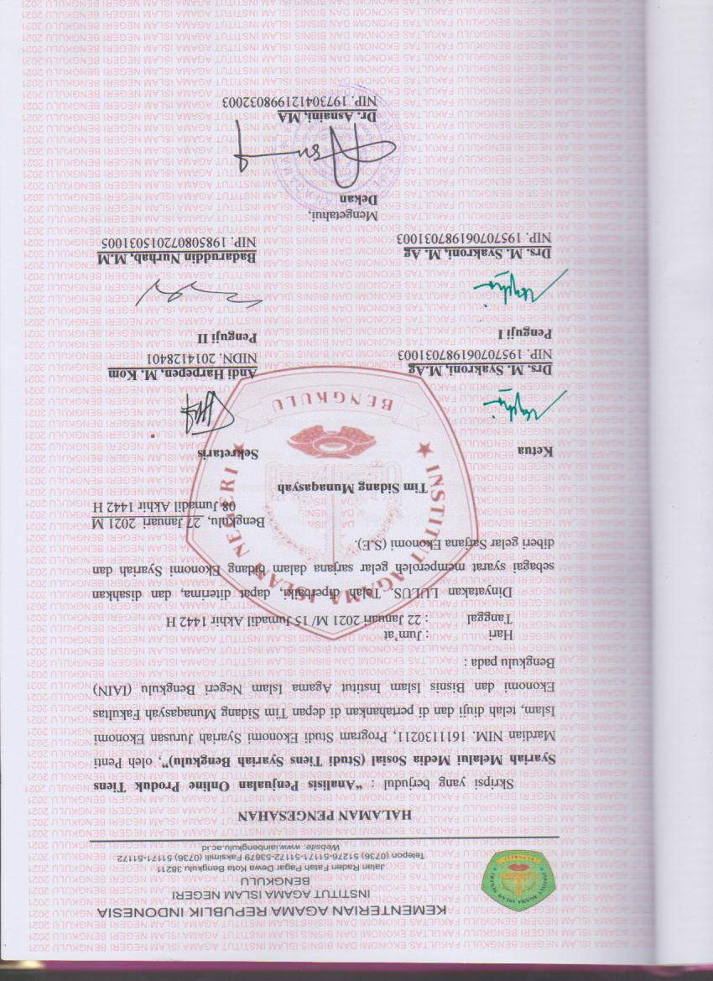

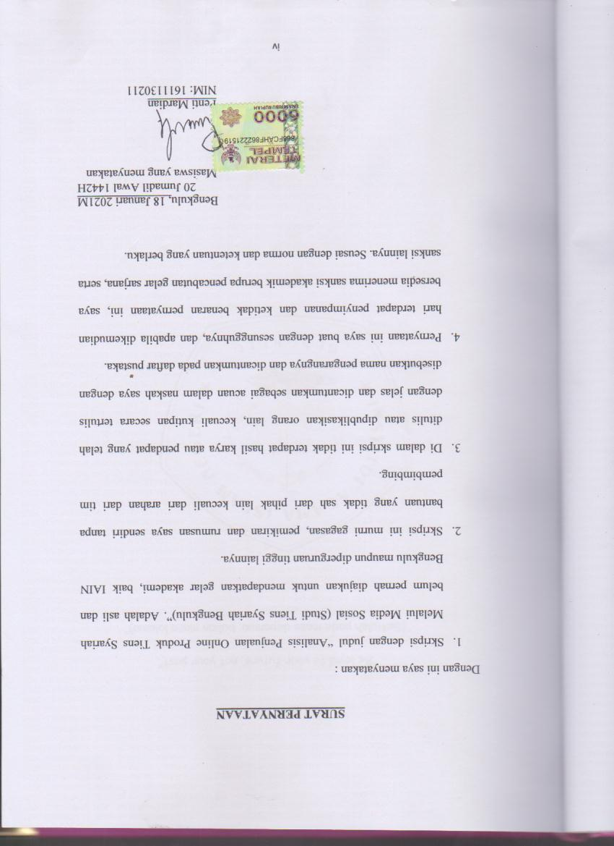

MOTTO

"Be loyal to your future, not your past"
”(Setialah pada masa depanmu, bukan masa lalumu)”

PERSEMBAHAN
Skripsi ini kupersembahkan kepada:
- Orang tuaku tercinta dan terkasih Ayah (Doni Rasnah) dan Ibu (Jusmani) terimakasih untuk semua do'a, harapan, kasih sayang dan jerih payah baik berupa materi dan motivasi yang telah dicurahkan dalam menghantarkanku kepada keberhasilan ini.
- Ayuk ku (Septi Yanah), Adik ku (Fitri Ramadhani) dan keluarga besar ku (Kasim.K) yang tercinta terimakasih karena selalu mendoakan dan memberikan support kepadaku baik berupa materi dan motivasi.
- Rekan Kerja ku (Bayu Aji Nugroho, S.T) terimakasih karena telah memberikan bantuan dan support dalam keadaan suka maupun duka.
- Sahabat-sahabat seperjuanganku Yuk Mes, Dalil, Setri, Tatik, Iis, Ilyas, Mislisa, Ayu, Maulida, Suhendra, Fitriah, Wijia, Isri dan Mawar Squad (Indani Fasela, Devira, Cindy, Suci, Novita, Aprianti, Yuni, Enni, Otari Elda), terimakasih atas semangat yang telah diberikan.
- Kampusku tercinta IAIN Bengkulu dan FEBI yang telah memberikan ilmu yang bermanfaat.
- Almamater IAIN Bengkulu yang telah menempahku.
ABSTRAK
Analisis Penjualan Online Produk Tiens Syariah Melalui Media Sosial
(Studi Tiens Syariah Bengkulu)
Oleh Penti Mardian, NIM 1611130211

Penelitian ini bertujuan untuk mengetahui fitur media sosial yang digunakan pada penjualan online produk Tiens Syariah dan penerapan sistem syariah dalam melakukan penjualan di media sosial yang dilakukkan oleh Stokis Tiens Syariah Bengkulu. Untuk mengungkapkan persoalan ini secara mendalam dan menyeluruh, penulis menggunakan metode deskriptif kualitatif melalui observasi, wawancara, dan dokumen. Teknik analisis data yang digunakan adalah menggunakan reduksi data, penyajian data dan penarik kesimpulan. Dari hasil penelitian ini ditemukan bahwa penjualan secara online yang dilakukan Stokis Tiens Syariah Bengkulu melalui media sosial yaitu facebook, instagram dan whatsapp serta menggunakan fitur jenis media sosial dalam bentuk postingan content. Fitur tersebut adalah foto atau gambar produk, video yang menampilkan dengan gerakan atau audio, caption atau text memaparkan deskripsi produk, serta direct contact tersedianya nomor handphone whatsap yang bisa dihubungi. Pihak Stokis Tiens Syariah Bengkulu menerapkan sistem syariah dalam melakukan penjualan produk Tiens Syariah di media sosial facebook, whatsapp, dan instagram untuk meminimalisir permasalahan yang terjadi pada masyarakat. Terkait dengan etika keterbukaan dan kejujuran pada tampilan dari segi produk menampilkan spesifikasi produk dengan jelas, dari segi hak khiyar dengan memberi hak memilih pada kedua pihak untuk melanjutkan atau tidak dalam transaksi jual beli, dari segi akad menggunakan akad salam dengan metode pembayaran dapat melalui via transfer rekening yang aman dan bebas biaya pengiriman yang akan dikirim melalui JNT/JNE/TIKI, untuk pemesanan dapat menghubungi pihak stokis serta mengisi format yang telah disiapkan.

Kata Kunci: Penjualan, Media Sosial

ABSTRACT
Analysis of Online Sales of Tiens Syariah Products Through Social Media
(Study Tiens Shariah Bengkulu)
By Penti Mardian, NIM 1611130211

This study aims to determine the social media features used in the online sales of Tiens Syariah products and the application of the syariah system in making sales on social media carried out by Tiens Syariah Bengkulu Stockists. To reveal this problem in depth and thoroughly, the author uses a qualitative descriptive method through observation, interviews, and documents. The data analysis technique used is to use data reduction, data presentation and conclusion drawing. From the results of this study it was found that online sales made by Tiens Syariah Bengkulu Stockists through social media, namely Facebook, Instagram and WhatsApp and using social media type features in the form of posting content. These features are photos or product images, videos that display with motion or audio, captions or text describing the product, as well as direct contact, the availability of a WhatsApp mobile number that can be contacted. Tiens Syariah Bengkulu Stockists implement a sharia system in selling Tiens Syariah products on social media Facebook, WhatsApp, and Instagram to minimize problems that occur in the community. Regarding the ethics of openness and honesty on the appearance in terms of products, displaying product specifications clearly, in terms of khiyar rights by giving both parties the right to vote to continue or not in buying and selling transactions, in terms of contracts using the salam contract with the payment method can be via transfer a safe account and free of shipping costs to be sent via JNT / JNE / TIKI, for orders you can contact the stockist and fill in the prepared format.

Keywords: Sales, Social Media

KATA PENGANTAR

Alhamdulillah rasa syukur kita kehadirat Allah SWT, atas segala rahmat dan karunia-Nya, sehingga penulis dapat menyelesaikan kegiatan penelitian dan membuat laporan skripsi dengan judul “Analisis Penjualan Online Produk Tiens Syariah Melalui Media Sosial (Studi Tiens Syariah Bengkulu)”.
Penyusunan skripsi ini untuk memenuhi salah satu syarat guna untuk memperolrh gelar Sarjana Ekonomi (S.E) pada program studi Ekonomi Syariah Jurusan Ekonomi Islam pada Fakultas Ekonomi dan Bisnis Islam Institut Agama Islam Negeri (IAIN) Bengkulu. Dalam kesempatan ini izinkan penulis mengucapkan rasa terima kasih teriring doa semoga menjadi amal ibadah dan mendapat balasan dari Allah SWT, kepada:
- Prof. Dr. H. Sirajudin M, M.Ag. M.H, selaku Rektor Institut Agama Islam Negeri (IAIN) Bengkulu yang telah mengizinkan saya menuntut ilmu di kampus hijau ini.
- Dr. Asnaini, MA, selaku Dekan Fakultas Ekonomi dan Bisnis Islam Institut Agama Islam Negeri (IAIN) Bengkulu yang telah memberi motivasi, semangat dan pengarahan selama menuntut ilmu.
- Desi Isnaini, MA, selaku Ketua Jurusan Ekonomi Islam yang telah sabar dalam memberi pengarahan selama menuntut ilmu di Institut Agama Islam Negeri (IAIN) Bengkulu.
- Eka Sri Wahyuni SE. MM, Ketua Kaprodi Ekonomi Islam dan selaku Dosen Pembimbing Akademik yang telah memberikan motivasi, saran, selama menjalankan perkuliahan di IAIN Bengkulu.
- Dra. Fatimah Yunus, MA, selaku Pembimbing I, yang telah membimbing, meluangkan waktu, dan mengarahkan serta memberi masukkan dalam menyusun skripsi ini.
- Andi Harpepen, M. Kom, selaku Pembimbing II, yang telah membimbing, meluangkan waktu, dan mengarahkan serta memberikan masukkan dalam menyusun skripsi ini.
- Kedua orang tuaku Ibu Jusmani dan Bapak Doni Rasnah yang telah membesarkanku, bekerja keras dan mendo’akan agar aku mencapai kesuksessan.
- Keluarga besarku Kasim. K dan beserta sanak saudaraku yang selalu mendo’akan dan memberi semangat dalam menyelesaikan karya ini dan membahagiakan kedua orang tua. Terima kasih atas semuanya aku senang, aku bahagia dan bersyukur mempunyai keluarga seperti kalian.
- Bapak dan Ibu Dosen IAIN Bengkulu yang telah mengajarkan dan memberikan ilmunya semasa perkuliahan.
- Staf dan Karyawan Fakultas Ekonomi dan Bisnis Islam Institut Agama Islam Negeri (IAIN) Bengkulu yang telah memberikan pelayanan dengan baik dalam hal administrasi.
- Kawan-kawan EKIS Angkatan Tahun 2016 dan teman-teman KKN 07 seperjuanganku yang telah memberi warna di setiap hari-hariku selama di bangku perkualiahan.
- Semua pihak yang telah membantu dalam penulisan skripsi ini.
Dalam penyusunan skripsi ini penulis menyadari masih banyak kelemahan dan kekurangan dari berbagai sisi. Karena itu, penulis mohon maaf dan mengharapkan kritik dan saran yang sifatnya membangun demi kesempurnaan penulisan ke depan.

Bengkulu, 2 September 2020M
Syafar 1442H
Penulis

Penti Mardian
NIM: 1611130211

DAFTAR ISI

HALAMAN JUDUL
HALAMAN PERSETUJUAN PEMBIMBING
HALAMAN PENGESAHAN
HALAMAN PERNYATAAN iv
HALAMAN MOTTO DAN PERSEMBAHAN v
ABSTRAK vii
KATA PENGANTAR ix
DAFTAR ISI xii
DAFTAR LAMPIRAN xiv
BAB I PENDAHULUAN
- Latar Belakang Masalah 1
- Rumusan Masalah 7
- Tujuan Penelitian 7
- Kegunaan Penelitian 7
- Penelitian Terdahulu 8
- Metode Penelitian 14
- Jenis dan Pendekatan Penelitian 14
- Waktu dan Lokasi Penelitian 16
- Subjek Informan Penelitian 16
- Sumber dan Teknik Pengumpulan Data 17
- Teknik Analisis Data 19
G. Sistematika Penulisan 20
BAB II KAJIAN TEORI
- Pemasaran
- Pengertian Pemasaran 22
- Fungsi Pemasaran 23
- Tujuan pemasaran 23
- Penjualan Online
- Pengertian Penjualan 24
- Pengertian Online 28
- Pengertian Penjualan Online 28
- Media Sosial
- Pengertian Media Sosial 29
- Manfaat Media Sosial 31
- Jenis Media Sosial 32
- Pemasaran Media Sosial 35
- Penjualan Online Dalam Konsep Sistem Syariah
- Penjualan Dalam Konsep Sitem Syariah 36
- Sistem Penjualan Online Yang Syar’i 38
- Subtansi Akad 41
BAB III GAMBARAN UMUM OBJEK PENELITIAN
- Sejarah Singkat Tiens Syariah 48
- Visi dan Misi Tiens Syariah 49
- Profil Tiens Syariah Bengkulu 49
- Jenis-Jenis Produk Tiens Syariah Bengkulu 50
BAB IV HASIL PENELITIAN DAN PEMBAHASAN
- Hasil Penelitian 52
- Pembahasan 58
BAB V PENUTUP
- Kesimpulan 62
- Saran 63
DAFTAR PUSTAKA 66
LAMPIRAN-LAMPIRAN

DAFTAR LAMPIRAN
Lampiran 1 : Daftar Hadir Semiar Proposal
Lampiran 2 : Halaman Pengesahan Proposal
Lampiran 3 : Surat Penunjukkan SK Pembimbing
Lampiran 4 : Pedoman Wawancara
Lampiran 5 : Lembar Bimbingan Skripsi
Lampiran 6 : Dokumentasi Wawancara
Lampiran 7 : Surat Keterangan Perubahan Judul
Lampiran 8 : Surat Rekomendasi Penelitian dari Kampus IAIN Bengkulu
Lampiran 9 : Surat Keterangan Selesai Penelitian dari Stokis Tiens Syariah Bengkulu
BAB I
PENDAHULUAN
- Latar Belakang Masalah
Internet telah membawa media ke khalayak global. Sifatnya yang interaktif serta respons dan tanggapan cepat adalah kualitas dari medium internet yang unik. Dalam dunia modern saat ini, hampir mustahil meraih penjualan kepada sebanyak mungkin orang dengan cara menawarkan barang dari pintu ke pintu. Sebab, biaya operasi dari kegiatan tersebut telalu bersar. Pemasar tidak lagi bisa berkeliling kota berteriak-teriak. Sebab, tidak banyak lagi orang yang memiliki waktu luang untuk mendengarkan teriakan penjual. Pemasar juga tidak lagi memerlukan materi cetak yang secara terus-menerus dicetak dan dikirim ke segenap calon pembeli. Sebab, dikhawatirkan sebagian besarnya akan masuk ke dalam tong sampah.
Dalam masyarakat modern yang menjunjung semangat penghargaan terhadap individu, komunikasi antar manusia pun berkembang semakin individualistis. Meraih penjualan terhadap sebanyak mungkin anggota masyarakat modern seperti ini tentunya berbeda dengan penjualan dilakukan terhadap masyarakat yang masih tradisional. Internet bekerja melalui sistem jaringan yang saling menghubungkan antar komputer di seluruh Dunia. komputer siapa pun yang telah tersambung dengan jaringan ini, bisa saling berinteraksi. Mengirim surat, pemesanan, dan pembayaran barang, akses
informasi, dan sebagainya. Internet sangat memungkinkan semakin banyak bisnis dan orang bekerja memanfaatkan kedahsyatannya.
Berbisnis dengan menerapkan teknologi informasi membuat peluang pasar terbuka lebih luas. Berbisnis lewat internet akan mempermudah mempromosikan produk, mencari konsumen, bahkan pelanggan. Terdapat faktor yang mempengaruhi perkembangan bisnis yaitu: kompleksitas bisnis yang semakin meningkat yang dipengaruhi oleh pengaruh ekonomi internasional, kompetisi bisnis global, pekembangan dan pertumbuhan TI, pendayagunaan waktu, pertimbangan sosial dan kapasitas teknologi informasi yang dipengaruhi oleh: kapasitas pelayanan kebutuhan informasi, kapasitas interaksi dalam jaringan komputer, kapasitas kecepatan akses data. Suatu alat promosi yang dilakukan perusahaan melalui media sosial atau aplikasi internet yang akan membangun kepercayaan konsumen dengan menciptakan berita yang akan dipasarkan bertujuan untuk merangsang lawan pembicara publik dan mendapat sorotan media.
Media sosial merupakan sebuah media online yang mendukung interaksi sosial, keberadaan media sosial yang awalnya dipakai sebagai saluran informasi dan komunikasi sekarang banyak digunakan sebagai media jual beli. Bahkan mau tidak mau jual beli di media sosial telah menjadi bagian yang tidak terpisahkan dari dunia bisnis. Pada era sekarang banyak muncul iklan-iklan di internet tentang produk kebutuhan masyarakat yang bermacam-macam. Penjual dengan sangat mudah menawarkan barang dagangannya kepada teman-teman yang terhubung dalam pertemanan di media sosial. Dan pembeli hanya bisa melihat foto atau video barang yang akan dibeli serta kualifikasi harganya.
Jual beli seperti ini dalam fiqih islam ada yang disebut dengan ba’I as-salam yang menyerahkan suatu barang yang penyerahannya ditunda, atau menjual suatu barang yang ciri-cirinya jelas dengan membayar modal lebih awal sedangkan barangnya diserahkan kemudian hari. Sebagaimana dalam akad salam harus dipenuhi rukun dan syaratnya.
Dalam pandangan islam terdapat beberapa aturan dan hukum yang mengatur perdagangan ini agar sesuai dengan ketentuan syariat isalm, seperti tercantum dalam Al-Qur’an Q.S Al-Jumu’ah:10 :
تُفْلِحُوْنَ لَّعَلَّكُمْاكَثِيْرً للّٰهَااوكُرُذْاوَ للّٰهِافَضْلِ مِنْ ابْتَغُوْاوَضِ رْلْاَافِىاوْنْتَ شِرُفَاةُ ل صَّلٰوقُضِيَتِاذَ فَاِ
Artinya: “Apabila telah ditunaikan shalat, maka bertebaranlah kamu dimuka bumi; dan carilah karunia Allah swt. dan ingatlah Allah swt. banyak-banyak supaya kamu beruntung.”
Ayat ini secara eksplisit menyatakan bahwa Allah swt. memberi kemudahan bagi hamba-Nya untuk melakukan berbagai aktivitas dimuka bumi selama tidak bertentangan dengan syariat islam. Dalam islam tidak ada kotomi antara spiritual dan meterial, mengingat semua perbuatan dilakukan sebagai wujud ibadah kepada Allah swt.
Pada umumnya, pola pemasaran yang diterapkan oleh pelaku usaha hanya berorientasi terhadap profit belaka, dengan meninggalkan keutamaan pemberdayaan dan edukasi bagi masyarakat. Jika menilik perkembangan teknologi terkini, paradigma strategi konvensional telah mengarah ke spiritual marketing atau pemasaran syariah, dengan berbantuan media sosial. Prinsip perusahaan dalam strategi pemasaran syariah mengimplementasikan dua konsep, yaitu keuntungan dan keberkahan yang dikenal dengan istilah Ta’awun.
Hal tersebut terlihat jelas dengan semakin banyak dan beragamnya jenis bisnis yang bermunculan dengan berlabelkan syariah. Berdasarkan hal tersebut Multi Level Marketing (MLM) juga terkena dampak akan kesadarannya agar umat Islam dapat berperilaku sesuai Syariah dalam kehidupan kesehariannya. Peluang bisnis Syariah ini tidak diabaikan juga oleh perusahaan Tiens Indonesia sehingga lahirlah Tiens Syariah Indonesia yang merupakan unit usaha dari Tiens Group. Tiens Syariah ini adalah salah satu dari beberapa Multi Level Marketing Syariah yang berkembang di Indonesia.
Multi Level Marketing (MLM) merupakan sistem pendistribusian barang atau jasa lewat suatu jaringan, untuk mensponsori orang-orang lain untuk membantu meneruskan lewat satu atau beberapa tingkat pemasukan. PT Tiens Syariah merupakan perusahaan yang bergerak dibidang penjualan produk, dengan memasarkan produk suplemen dan alat kesehatan yang memadukan resep pengobatan tradisional dengan teknologi modern dan mutakhir dengan sistem MLM berbasis syariah. Dari kegiatan tersebut harus berpedoman pada Fatwa DSN-MUI No.75/VII/2009.
Selain menaati ketentuan yang ada pada fatwa DSN MUI tersebut, juga harus menaati Peraturan Menteri Perdagangan Republik Indonesia No.32/M-DAG/PER/8/2008 tentang Penyelenggaraan Kegiatan Usaha Perdagangan Dengan Sistem Penjualan Langsung. Fatwa DSN MUI dan Peraturan Menteri Perdagangan tersebut, bahkan pada peraturan tersebut dijelaskan rinci mengenai hak dan kewajiban antar pihak terutama jika Penjulan Langsung Berjenjang dilakukan secara online, seperti pemberian informasi yang benar, jelas, dan jujur mengenai kondisi dan jaminan barang dan atau jasa serta memberi penjelasan penggunaan, perbaikan dan pemeliharaannya.
Khususnya pada kategori makanan, tantangannya adalah produsen harus mendapatkan label halal dari lembaga terkait, agar produk yang dihasilkan mudah diterima oleh kalangan muslim. Selain itu tantangan yang lain berkaitan dengan tenaga pemasar. Tenaga pemasar yang dibutuhkan tentunya harus mengetahui aspek-aspek syariah yang digunakan oleh produk yang bersangkutan. Sebagai contoh dalam dunia perbankan, perusahaan yang menawarkan jasa keuangan syariah harus menyiapkan sumber daya manusia yang mampu menjelaskan produk atau jasa yang dijual.
Oleh karena itu, penting kiranya untuk mengetahui lebih dalam terkait mekanisme penjualan online melalui media sosial atau internet yang terjadi di Tiens Syariah tersebut dan apakah telah memenuhi aspek-aspek Syariah. Pada tahap awal penelitian, penulis melihat bahwa konsep penjualan online yang diterapkan oleh Stokis Tiens Syariah Bengkulu (tempat penelitian) dengan bantuan teknologi informasi dan komunikasi melalui media sosial. Mengingat kemudahan penjualan dengan menggunakan media sosial yakni WhatsApp, Facebook dan Instagram, tujuan ini agar lebih mudah menarik minat konsumen yang berdampak terhadap kenaikan konsumen. Untuk itu dalam hal ini, maka penulis tertarik untuk meneliti lebih mendalam, terkait mekanisme penjualan online Tiens Syariah dalam penyebaran informasi yang diberikan. Adapun judul penelitian: ANALISIS PENJUALAN ONLINE PRODUK TIENS SYARIAH MELALUI MEDIA SOSIAL (Studi Tiens Syariah Bengkulu).

- Rumusan Masalah
- Bagaimana fitur media sosial yang digunakan untuk penjualan online produk Tiens Syariah?
- Bagaimana penerapan sistem syariah dalam melakukan penjualan produk Tiens Syariah melalui media sosial?
C. Tujuan Penelitian
Dari pokok permasalahan diatas, maka tujuan yang hendak dicapai yakni sebagai berikut :
- Untuk mengetahui fitur media sosial yang digunakan untuk penjualan online produk Tiens Syariah.
- Untuk mengetahui penerapan sistem syariah dalam melakukan penjualan produk Tiens Syariah melalui media sosial.
D. Kegunaan Penelitian
Dari pokok permasalahan diatas, maka tujuan yang hendak dicapai yakni mengetahui fitur media sosial yang digunakan untuk penjualan online produk Tiens Syariah dan penerapan sistem syariah dalam melakukan penjualan melalui media sosial. Sedangkan kegunaan dari penelitian ini yaitu sebagai berikut :
- Kegunaan Teoritis
Penelitian ini diharapkan dapat memberikan sumbangan pemikiran dalam memperkaya wawasan konsep-konsep usaha bisnis yang berbasis merek, peroduk dan sistem syariah. Dan teori-teori terhadap ilmu pengetahuan dari usaha bisnis berbasis syariah melalui media sosial .
- Kegunaan Praktis
- Hasil penelitian ini diharapkan dapat menambah wawasan dan ilmu pengetahuan bagi pembaca, penliti dan masyarakat lainnya.
- Dari penelitian hasil ini diharapkan bahwa dapat memberikan sumbangan atau masukan kepada perusahaan, distribusi atau pelaku bisnis yang menggunakan konsep syariah.
E. Penelitian Terdahulu
- Skripsi yang ditulis oleh Dehen Pantar Nusantara yang berjudul “Analisis Pemasaran Multi Level Marketing Pada Perusahaan Tiens International Group Corp. Menurut Pandangan Ekonomi Islam”. Pada skripsi ini pemasaran yang dilakukan oleh perusahaan Tianshi adalah dengan sistem penjualan langsung (multi level marketing) kepada konsumen dan konsumen pun berkesempatan menjadi distributor perusahaan jika ia tertarik untuk memasarkan atau menjalankan bisnis yang ditawarkan oleh Tianshi. Dan kekuatan yang dimiliki oleh Tianshi adalah memiliki 2 marketing plan yang menjadi pembeda paling utama dengan perusahaan. Tidak adanya unsure MAGHRIB dalam marketing plan perusahaan Tianshi yang juga telah disertifikasi oleh MUI pada tanggal 16 Desember 2009 memastikah bahwa skema bisnis pemasaran yang dijalankan oleh perusahaan Tianshi adalah halal. Konsep jual beli Islam, tidak hanya terpaku pada produsen, produk dan konsumen. Dalam hal ini supplier dan distributor sebagai intermediasi dan menjadi faktor yang menentukan atas sampainya produk yang diproduksi kepada konsumen yang dituju. Disamping itu filosofi syariah yang mengacu pada filosofi “tidak menzhalimi dan tidak menzhalimi” dapat diaplikasikan dengan baik. MUI membolehkan bisnis Tianshi dengan dikeluarkannya sertifikat kehalalan bagi perusahaan Tianshi untuk kehalalan produk dan skema pemasarannya. Maka dari hasil penelitian ini, skema pemasaran yang dijalankan oleh Tiens International Group Corp (Tianshi) menjalankan perannya untuk member kesempatannya kepada individu untuk menjalankan bisnisnya sendiri, menggunakan waktu luangnya dan dengan kecepatan (meningkatnya karir terutama disektor ekonomi) tanpa mengorbankan pekerjaan lain yang dimiliki individu yang bersangkutan. Sistem pemasaran dengan kekuatan mouth-to-mouth merupakan sistem pemasaran yang paling efektif karena dapat menjangkau individu dan informasi yang tidak dapat dijangkau oleh media cetak dan elektronik. Adapun persamaan penelitian ini dengan penulis yaitu sistem penjualan langsung kepada konsumen. Dari penjelasan penelitian tersebut ada perbedaan penelitian yaitu sistem pemasaran yang tidak menggunakan media elektronik.
- Skripsi yang ditulis oleh Yulianti yang berjudul “Analisis Strategi Promosi Melalui Pemanfaatan Media Sosial Instagram Dalam Meningkatkan Penjualan Produk Online Shop Ditinjau Dari Perspektif Ekonomi Islam”. Dalam skripsi media promosi yang akhir-akhir ini yang sedang marak dan banyak diminati oleh sebagian besar orang karena pertumbuhannya yang cukup pesat. Instagram menjadi media aplikasi media sosial yang paling popular sebagai alat komunikasi bisnis Online shop. Dengan menggunakan instagram sebagai media promosi, mampu meminimalisir penggunaan biaya, waktu dan tenaga yang dikeluarkan tidak banyak. Untuk itu memanfaatkan instagram dengan banyak fungsi menjadi tempat yang menjanjikan untuk memasarkan dan mempromosikan produk online-nya berupa khusus trend fashion hijab. Produk yang dijual ini selalu ditawarkan dalam bentuk gambar atau video dan fitur-fitur yang berada di dunia maya. Berbagai jenis cara berdagang inilah yang harus dipahami benar dan dikaji kesesuaiannya dengan prinsip ekonomi syariah. Karena fenomena demikian tentunya harus diwaspadai untuk itu filter yang berupa moral harus senantiasa agar dapat menilai apakah cara berdagang tersebut sudah sesuai dan tidak merugikan salah satu pihak atau sebaliknya. Maka dari hasil penelitian tersebut, prinsip ekonomi yang digunakan dalam promosi Miandsha Shop adalah atas dasar suka sama suka dan tidak ada paksaan konsumen untuk membeli produk di Mandsha, baik itu pada saat penawaran produk hingga berujung pada pembelian produknya. selain itu menyebutkan produk secara detail, kejujuran terhadap produk yang ditawarkan, kondisi barang yang sebenarnya dan pelayanan terhadap konsumen dengan ramah. Adapun persamaan penelitian yaitu dengan menganalisis cara berdagang di media sosial sesuai dengan ketentuan syariah, sedangkan perbedaannya adalah adanya strategi promosi melalui media sosial.
- Skripsi yang ditulis oleh Aisya Mutiarasari yang berjudul “Implementasi Bisnis Online Syariah Melalui E-commerce Dalam Meningkatkan Penjualan YuksHijab Pasuruan”. Skripsi ini membahas perkembangan teknologi yang semakin maju mengakibatkan pergeseran kebiasaan diberbagai aspek kehidupan. Dengan kemajuan internet ini penggunaannya yang mudah diakses oleh segala kalangan. Termasuk dalam hal jual beli yang sudah banyak berkembang secara online melalui media internet. Salah satu kemudahan yang ditawarkan adalah bisnis online yang sangat terkenal yaitu e-commerce, merupakan sejenis marketplace tempat dimana terjadinya transaksi bisnis online. Tidak sedikit dari pengusaha yang menjadikan media e-commerce sebagai tempat menjual produk mereka, tidak terkecuali dengan toko Yukshijab. Toko Yukshijab berada di wilayah Pasuruan merupakan produsen yang bergerak pada bidang fashion yang lebih fokus memproduksi berbagai aneka model hijab dan busana muslim yang menerapkan jual beli online syariah. Maka dalam menerapkan bisnis jual beli online syariah antara lain dengan mengedepankan kejujuran dalam menjual barang produksinya. Dari hasil penelitian ini, pemilik selalu menguplosd barang realpict (asli) dalam melakukan penjualan yang dilakukan melalui e-commerce shopee, sehingga tidak pernah ada konsumen yang merasa kecewa dengan barang yang telah dibeli. Adapun persamaan penelitian yaitu menerapkan bisnis online syariah dengan mengedepankan kejujuran, sedangkan perbedaannya adalah penjualan dilakukan melalui e-commerce shopee.
- Jurnal Nasional yang ditulis oleh Suhardiman Izini dan Dr.Rahmani Timorita Y., M.Ag tesis yang berjudul “Tinjauan Fatwa Dewan Syariah Nasional No: 75/DSNMUI/VII/2009 Terhadap Penjualan Langsung Berjenjang Syariah Di Tiens Syariah”. Sistem perdagangan Tiens Syariah berupa sistem penjualan berjenjang. Selain distributor melakukan penjualan produk, distributor juga disarankan untuk melakukan perekrutan mitra bisnis baru untuk pengembangan bisnisnya dan juga di Tiens tidak ada jasa iklan tapi paradistributor sendiri yang memasarkan produknya baik secara offline maupun secara online. Dalam hal penjualan produk bisnis Tiens Syariah yang berkaitan dengan konsumen rukun jual beli adalah hal mutlak yang harus dipenuhi. Dari hasil penelitian, Pertama, ada pihak yang berakad yaitu distributor dan konsumen. Kedua, terjadi ijab dan kabul diantara keduanya (distributor dan konsumen). Ketiga, ada produk yang dijual oleh distributor yang dibeli oleh konsumen. Keempat, selanjutnya ada nilai tukar dari produk tersebut hasil dari penjualan berupa nilai tukar (uang). Kedua, di Tiens Syariah terhadap fatwa Dewan Syariah Nasional No.75/DSNMUI/VII/2009 Terhadap Penjualan Langsung Berjenjang Syariah (PLBS), yang terkait obyek, mekanisme penjualan dan perolehan bonus. Adapun kesesuain tersebut yang harus dipenuhi oleh Tiens Syariah berdasarkan pada 12 poin ketentuan fatwa tentang PLBS untuk bisa dikatakan sebagai multi level syariah. Adapun persamaan dari penelitian ini adalah Tiens Syariah menggunakan sistem syariah. Sedangkan perbedaan penelitian adalah dari segi perekrutan mitra bisnis.
- Jurnal Internasional yang ditulis oleh Debi D. Andini, Adib Sulan, Neni Sri Wulandari, and Mira Nurfitriya yang berjudul “Islamic Branding and Social Media: Implications on Stay Decisions in Sharia Hotel (Survey on Guest Staying at Noor Hotel: Muslim Boutique Hotel Bandung”. Membahas mengenai brand islam dan media sosial. Menggunakan media sosial untuk memberikan informasi, mempengaruhi dan menstimulasi masyarakat muslim. Sumber membuat Noor Hotel mengalami peningkatan penjualan sarta mendapatkan penghargaan yang dapat meningkatkan citra baik dimata konsumen. Selain itu, Noor Hotel juga membuat layanan penginapan berbasis islam, dari layanan hingga desain interior. Kemudian tujuan dari jurnal ini untuk mengetahui faktor yang tengah mampu menarik minat orang muslim dan non-muslim menginap di Noor Hotel. Dari hasil penelitian jumlah total variabel independen yaitu Islamic Branding dan Media Sosial secara simultan berpengaruh signifikan terhadap variabel dependen, yaitu keputusan untuk tinggal. Ini karena Noor hotel menyediakan fasilitas ibadah yang membuatnya lebih mudah umat islam untuk beribadah, tetapi juga karena atmosfer hotel islami dan nyaman tinggal adalah alasan bagi para tamu untuk memutuskan untuk menginap di Noor Hotel. Media sosial juga memiliki sebuah peran penting dalam membantu Noor Hotel dalam memasarkan layanan penginapan mereka, sebagaimana bukti oleh mayoritas responden yang ditanya tentang sumber pertama kali mengenal Noor Hotel berasal dari media sosial Instagram. Adapun persamaan pada penelitian ini dan peneliti adalah sama-sama menggunakan layanan media sosial untuk memberikan informasi produk. Untuk perbedaan penelitian adalah produk dalam penelitian berbeda.
F. METODE PENELITIAN
- Jenis dan Pendekatan Penelitian
a. Jenis Penelitian
Suatu penelitian dilakukan sebagai suatu usaha untuk menemukan, mengembangkan, menguji kebenaran dan mencari kembali suatu pengetahuan dengan menggunakan metode-metode ilmiah. Penelitian yang dilakukan secara ilmiah merupakan suatu cara kerja atau metode kerja yang sistematis (dilakukan secara terencana dan cermat) untuk memecahkan suatu permasalahan dengan menemukan suatu fakta dan kesimpulan yang dapat memahami, menjelaskan, meramalkan dan mengendalikan keadaan.
Jenis penelitian penulis adalah penelitian Deskriptif. Penelitian Deskriptif adalah penelitian yang bertujuan untuk mengetahui perkembangan sarana fisik tertentu atau frekuensi terjadinya sesuatu aspek fenomenal sosial tertentu dan untuk mendeskripsikan fenomena tertentu secara terperinci. Jadi, di dalam penelitian Deskriptif ini peneliti ingin mengetahui mekanisme penjualan dan penerapan sistem Syariah dalam melakukan penjualan produk Tiens Syariah melalui media sosial yang digunakan oleh Stokis Tiens Syariah Bengkulu. Penelitian ini bertujuan untuk memaparkan tentang mekanisme dan penerapan sistem syariah dalam melakukan penjualan online yang ditawarkan melalui media sosial di Stokis Tiens Syariah Bengkulu.
b. Pendekatan Penelitian
Dalam penelitian penulis menggukanan pendekatan kualitatif. Pendekatan kualitatif adalah suatu pendekatan penelitian yang mengungkapkan situasi sosial tertentu dengan mendeskripsikan kenyataan secara benar, dibentuk oleh kata-kata berdasarkan teknik pengumpulan dan analisis data yang relevan yang diperoleh dari situasi yang alamiah. Dimana fokus penelitiannya terletak pada fenomena kontemporer yaitu fenomena-fenomena kontemporer (masa kini) didalam konteks kehidupan nyata.
- Waktu dan Lokasi Penelitian
Penelitian ini pada tahap awal (observasi) penulis tidak memakan waktu yang cukup lama. Adapun waktu penelitian dilaksanakan pada Hari Sabtu Tanggal 2 September 2020 sampai dengan selesai. Dengan melihat media sosial yaitu instagram, whatsapp dan facebook.
Kemudian mengunjungi ke lokasi penelitian akun resmi media sosial milik Bapak Nanang Kusmanto beralamat di Jalan Merpati 5 No. 20, Rt.18 Kel. Rawa Makmur, Kec. Muara Bangkahulu, Kota Bengkulu, Bengkulu.
- Subjek/Informan Penelitian
Dalam penentuan penelitian ini penentuan informan penelitian ada syarat yang harus dipenuhi yaitu orang yang tidak hanya terlibat langsung tetapi juga mampu menguasai kegiatan quality control, informan penelitian yang dipilih harus mengerti dan memahami setiap proses sampai dengan evaluasi. Subjek dari penelitian ini terdiri dari 4 orang yaitu 1 orang pemilik Stokis Tiens Syariah, 1 orang member dan 2 orang konsumen. Fokus penelitian ini yakni pada media sosial yang digunakan untuk melakukan penjualan. Informan penelitian adalah orang yang memberikan informasi yang diperlukan oleh penulis pada saat penulis melakukan penelitian. Adapun kriteria informan dalam penelitian adalah pemilik akun yang memahami penjualan menggunakan media sosial di Stokis Tiens Syariah.
- Sumber dan Teknik Pengumpulan Data
Sumber data penelitian adalah sebagai berikut :
- Unsure manusia sebagai instrument kunci yaitu penulis yang terlibat langsung dalam observasi partisipasi, unsur informan terdiri atas pemilik Stokis Tiens Syariah Bengkulu
- Unsur media sosial seperti instagram sebagai objek penelitian
- Unsur non manusia sebagai data pendukung penelitian
Adapun teknik pengumpulan data yang dilakukan dalam peneliti adalah sebagai berikut:
- Data primer
Data yang diperoleh langsung dari sumber yang terpecaya yaitu langsung pada distributor Tiens berupa jawaban atas pertanyaan.
Teknik yang dilakukan ada dua :
- Observasi
Penulis melakukan penelitian langsung kepada pemilik akun Stokis Tiens Syariah Bengkul dilapangan dengan jumlah 1 orang. Observasi difokuskan pada tempat penelitian dan akun media sosial, dengan cara memperhatikan dan mengamati secara langsung lokasi penelitian.
- Wawancara
Penulis melakukan wawancara dengan cara terstruktur dan face to face dengan menggunakan pedoman wawancara yang dibuat penulis. Pedoman wawancara yang penulis buat untuk mengganli permasalahan yang berhubungan dengan mekanisme penjualan online dan penerapannya secara syariah pada produk Tiens Syariah melalui media sosial di Stokis Tiens Syariah Bengkulu. Jadi, penulis mewawancarai secara mendalam berkaitan langsung dengan pihak yang dianggap dapat memberi informasi dan berkompeten sesuai dengan permasalahan dalam penelitian mengenai penjualan online.
- Dokumentasi
Dalam penelitian ini dokumentasi yang digunakan ketika dilapangan pada saat wawancara adalah dengan menggunakan kamera smartphone untuk mendokumentasikan gambar. Dan penulis menggunakan sumber-sumber wawasan untuk meluruskan penelitian ini seperti buku-buku, skripsi, jurnal, dan dokumen lainnya yang dapat dipercaya.
- Data sekunder
Data yang diperoleh melalui studi pustaka dengan membaca literature, buku-buku bacaan dan tulisan ilmiah yang berkaitan dan relevan dengan objek penelitian yang dihendak peneliti. Data sekunder di dalam penelitian ini berupa paparan penjualan online yang di upload di media sosial seperti fecabook, instagram danwhatsapp.
- Teknik Analisis Data
Teknik analisis data yang digunakan didalam penelitian ini adalah menggunakan Miles dan Huberman, karena didalam penelitian kualitatif data yang terkumpul melalui berbagai teknik pengumpulan data yang berbeda-beda, seperti interview, observasi, kutipan, dan salah datu dari dokumen terlihat lebih banyak berupa kata-kata dari pada angka. Oleh karena itu, data tersebut harus “diproses” dan di analiss sebelum dapat digunakan. Berikut ini model analisis dari Miles dan Huberman:
- Reduksi Data (Reduction)
Reduksi data merupakan prosesberfikir sensitive yang memerlukan kecerdasan dan keluasan, serta kedalaman wawasan yang tinggi, data yang diperoleh ditulis dalam bentuk laporan atau data yang terperinci. Laporan yang disusun berdasarkan data yang diperoleh direduksi, dirangkum, dipilh hal-hal yang pokok, difokuskan pada hal-hal yang penting. Dalam hal ini penulis melakukan reduksi data dengan cara mengumpulkan, merangkum, memilih hal-hal yang pokok kemudian memfokuskan pada data penjualan online melalui media sosial, serta bagaimana bentuk penerapan sistem syariah yang mereka terapkan dalam melakukan penjualan melalui media sosial.
- Penyajian Data
Penyajian data merupakan sekumpulan informasi tersusun yang memberi kemungkinan adanya penarikan kesimpulan dan pengambilkan tindakan. Yang perlu diperhatikan bahwa bentuk penyajian data yang paling sering digunakan dalam penelitian kualitaif adalah teks nafatif. Didalam penelitian ini data disajikan berupa teks naratif mengenai mekanisme penjualan onlinne. Dan juga menyajikan bentuk penerapan sistem syariah dalam melakukan penjualan online.
- Conclusion Drawin/ferification (Kesimpulan)
Penarikan kesimpulan merupakan temuan baru yang sebelumnya belum ada. Temuan dapat berupa deskripsi suatu gambaran atau objek yang sebelumnya masih belum jelas atau gelap sehingga telah diteliti menjadi jelas, dapat berupa hubungan kausalatau interaktif, hipotesis atau teori.
G. Sistematika Penulisan :
Sistematika penulisan terdiri dari 5 bab diantaranya sebagai berikut:
- Bab pertama memaparkan latar belakang masalah yaitu bagian yang menjelaskan alasan-alasan mengapa penelitian penting untuk dilakukan. Dilanjutkan dengan rumusan masalah. Kemudian merumuskan tujuan penelitian sehingga masalah dapat terpecahkan. Setelah itu memaparkan manfaat dan kegunaan penelitian baik secara praktis maupun teoritis. Selanjutnya penelitian terdahulu sebagai referensi penelitian yang akan dilakukan. Kemudian dilanjutkan dengan pemaparan metode penelitian yang digunakan. Dan terakhir pada bab ini membahas tentang sistematika penulisan.
- Bab kedua berisikan landasan teori yang dibangun secara sistematis dan relevan sehingga dapat digunakan dalam kajian teori ini terdiri dari atas teori pengertian pemasaran, fungsi pemasaran, tujuan pemasaran, pengertian penjualan, tujuan penjualan, faktor-faktor yang mempengaruhi penjualan, analisis penjualan, pengertian online, pengertian penjualan online, pengertian media sosial, manfaat media sosial, jenis media sosial, pemasaran media sosial, sistem syariah, penjualan dalam konsep syariah, sistem penjualan online yang Syar’I, subtansi akad.
- Bab ketiga berisi tentang gambaran umum Stokis Tiens Syariah Bengkulu berkaitan dengan sejarah, visi dan misi, profil Tiens Syariah Bengkulu, jenis-jenis produk Tiens Syariah.
- Bab keempat berisi tentang hasil penelitian dan pembahasan yang memaparkan data penelitian yang dapat menjawab rumusan masalah.
- Bab kelima adalah bab penutup yang berisikan kesimpulan yang akan memaparkan jawaban ringkas dari rumusan masalah dan saran yang akan memaparkan masukkan-masukkan yang dapat membangun bagi stokis Tiens Syariah Bengkulu dalam melakukan penjualan online di media sosial.

BAB II
LANDASAN TEORI
- Pemasaran
- Pengertian Pemasaran
Pemasaran berhubungan dengan mengidentifikasi dan memenuhi kebutuhan-kebutuhan orang-orang dan masyarakat. Setelah satu dari definisi pemasaran terpendek adalah memenuhi kebutuhan secara menguntungkan. Dengan kecerdasan pemasaran, kebutuhan pribadi atau sosial diubah menjadi peluang bisnis yang mampu menghasilkan laba.
Pemasaran (Marketing) adalah kegiatan kelangsungan aliran barang atau jasa dari produsen kepada konsumen atau pengguna. Menurut sofyan Assuari pemasaran adalah usaha untuk menyediakan dan menyampaikan barang dan jasa yang tepat pada tempat dan waktu serta harga yang tepat dengan promosi dan komunikasi yang tepat pula. Tujuan pemasaran itu sendiri adalah untuk memahami pelanggan sedemikian rupa sehingga produk atau jasa juga cocok dengan pelanggan. Selanjutnya menjual dengan sendirinya.
Menurut Philip Kotler pemasaran ialah suatu proses sosial dan manajerial dengan nama individu dan kelompok memperoleh apa yang mereka butuhkan dan inginkan dengan cara menciptakan serta mempertukar produk dan nilai dengan pihak lain.
- Fungsi Pemasaran
Peter Drucker mengatakan bahwa selalu akan ada kebutuhan akan penjualan. Namun tujuan pemasaran adalah membuat penjualan yang berlimpah. Tujan pemasaran adalah mengetahui dan memahami pelanggan dengan baik sehingga produk atau jasa bisa sesuai dengan kebutuhannya sehingga terjual sendiri. Idealnya, pemasaran harus menghasilkan seseorang pelanggan yang siap untuk membeli. Dengan demikianyang dibutuhkan hanyalah memastikan produk dan jasa tersedia.
Fungsi pemasaran dapat diukur dari:
- Kualitas produk yang dipasarkan
- Kesesuaian harga yang diberikan kepada konsumen
- Ketepatan waktu pengiriman barang
- Tujuan Pemasaran
Tujuan dari pemasaran adalah :
- Konsumen potensial mengetahui secara detail produk yang dihasilkan dan perusahaan dapat menyediakan semua permintaan mereka atas produk yang dihasilkan.
- Perusahaan dapat menjelaskan secara detail semua kegiatan yang berhubungan dengan pemasaran. Kegiatan pemasaran ini meliputi penjelasan tentang produk, desain produk, promosi produk, pengiklanan produk agar sampai ke tangan konsumen secara cepat.
- Mengenal dan memahami konsumen sedemikian rupa sehingga produk cocok dengannya dan dapat terjual dengan sendirinya.
- Penjualan Online
- Penjualan
- Pengertian Penjualan
Penjualan merupakan salah satu kegiatan yang dilakukan perusahaan untuk mempertahankan bisnisnya untuk berkembang dan untuk mendapatkan laba atau keuntungan yang diinginkan. Penjualan juga berarti proses kegiatan menjual, yaitu dari kegiatan penetapan harga jual sampai produk di distribusikan ke tangan konsumen (pembeli).
Menurut Assauri Sofian mengatakan bahwa kegiatan penjualan merupakan kegiatan pelengkap atau suplemen dari pembelian, untuk memungkinkan terjadinya transaksi. Jadi kegiatan pembelian dan penjualan merupakan satu kesatuan untuk dapat terlaksananya transfer hak atau transaksi. Oleh karena itu, kegiatan penjualan seperti halnya kegiatan pembelian, terdiri dari serangkaian kegiatan yang meliputi penciptaan permintaan, menemukan si pembeli, negosiasi harga, dan syarat-syarat pembayaran. Dalam hal ini, penjualan ini, seperti penjual harus menentukan kebijakan dan prosedur yang akan diikuti memungkinkan dilaksanakannya rencana penjualan yang ditetapkan.
- Tujuan Penjualan
Kemampuan perusahaan dalam menjual produknya menentukan keberhasilan dalam mencari keuntungan, apabila perusahaan tidak mampu menjual maka perusahaan akan mengalami kerugian.
Adapun tujuan umum penjualan dalam perusahaan yaitu:
- Tujuan yang dirancang untuk meningkatkan volume penjualan total atau meningkatkan produk-produk yang lebih menguntungkan.
- Tujuan yang dirancang untuk mempertahankan posisi penjualan yang efektif melalui kunjungan penjualan reguler dalam rangka menyediakan informasi mengenai produk baru.
- Menunjang pertumbuhan perusahaan. Tujuan tersebut dapat tercapai apabila penjualan dapat dilaksanakan sebagaimana yang telah direncanakan sebelumnya.Penjualan tidak selalu berjalan mulus, keuntungan dan kerugian yang diperoleh perusahaan banyak dipengaruhi oleh lingkungan pemasaran.Lingkungan ini sangat berpengaruh terhadap perkembangan perusahaan.

- Faktor Yang Mempengaruhi Penjualan
Adapun faktor-faktor yang mempengaruhi penjualan menurut Swastha dan Irawan adalah sebagai berikut:
- Kondisi dan Kemampuan Penjual
Penjual harus dapat meyakinkan kepada pembelinya agar dapat berhasil mencapai sasaran penjualan yang diharapkan. Untuk maksud tersebut penjual harus memahami beberapa masalah penting yang sangat berkaitan yaitu:
1). Jenis dan karakteristik barang yang ditawarkan.
2). Harga produk.
3). Syarat penjualan seperti pembayaran, pengantaran, garansi, dan sebagainya.
- Kondisi Pasar
Pasar sebagai kelompok pembeli atau pihak yang sasaran dalam penjualan, dapat pula mempengaruhi kegiatan penjualannya. Adapun faktor-faktor kondisi pasar yang perlu diperhatikan.
- Jenis pasar
- Kelompok pembeli atau segmen pasar
- Daya belinya
- Frekuansi pembeli
- Keinginan dan kebutuhan

- Modal
Untuk memperkenalkan barang kepada pembelinya maka penjual memerlukan sarana serta usaha seperti: alat transportasi, tempat peragaan baik didalam perusahaan maupun diluar perusahaan, usaha promosi, dan sebagainya. Dan semua ini hanya dapat dilakukan oleh penjual apabila memiliki sejumlah modal yang diperlukan untuk melaksanakan maksud tersebut.
- Kondisi Organisasi Perusahaan
Pada perusahaan besar, biasanya masalah penjualan ditangani oleh bagian penjualan. Lain halnya dengan perusahaan kecil, dimana masalah penjualan ditangani oleh orang yang juga melakukan fungsi-fungsi lain.
- Faktor Lain
Faktor-faktor lain seperti periklanan, peragaan, kampanye, pemberian hadiah, sering mempengaruhi penjualan.
- Analisis Penjualan
Dalam Kamus Besar Bahasa Indonesia (KBBI), Analisis memiliki 5 arti. Analisis adalah sebuah homonim karena arti-artinya memiliki ejaan dan pelafalan yang sama tetapi maknanya berbeda. Analisis memeiliki arti dalam bidang ilmu manajemen dan kimia. Analisis memiliki arti dalam kelas nomina atau kata benda sehingga analisis dapat menyatakan nama dari seseorang, tempat, atau semua benda dan segala yang dibendakan. Dengan kata lain, analisis adalah penyelidikan terhadap suatu peristiwa (karangan, perbuatan, dan sebagainya) untuk mengetahui keadaan yang sebenarnya (sebab-musabab, duduk perkaranya, dan sebagainya).
Analisis Penjualan berasal dari kata dasar analisis. Analisis penjualan memiliki arti dalam bidang ilmu ekonomi dan keuangan. Dapat disimpulkan bahwa analisis penjualan adalah studi tentang keadaan pasar untuk mengetahui model dan ukuran barang (jasa) yang diinginkan konsumen.
- Online
Online menurut, John M. echols dan Hasan Shandily. On berarti sedang berlangsung, dan line berarti garis, barisan, jarak dan tema. Singkatnya, online berarti proses pengaksesan informasi yang sedang berlangsung melalui media internet. Online bisa diartikan sebagai keadaan dimana sedang menggunakan jaringan, satu perangkat dengan perangkat lainnya saling terhubung sehingga dapat saling berkomunikasi.
- Penjualan Online
Menurut Okky Pamungkas menjelasakan penjualan online adalah melakukan aktivitas penjualan dari mencari calon pembeli sampai menawarkan produk atau barang dengan memanfaatkan jaringan internet yang didukung dengan seperangkat alat elektronik sebagai penghubung dengan jaringan internet.
Proses bisnis penjualan online lebih mudah dibandingkan dengan penjualan secara konvensional yang lebih rumit. Kurang lebih seperti proses bisnis di beberapa marketplace yang hampir sama. Sistem penjualan onlineshop yang berbasis web yaitu:
- Konsumen kunjungi toko online baik berupa blog, website ataupun lapak e-commerce.
- Konsumen temukan barang dan melakukan transaksi pembayaran konsumen.
- Pastikan barang sesuai dengan yang dipesan dan siap pakai.
- Adanya repeat order.
- Media Sosial
- Pengertian Media Sosial
Media sosial adalah teknologi yang mobile dan berbasis Web, yang mendorong interaksi di antara pihak-pihak yang menggunakannya. Sedangkan menurut R. Agus Baktiono, I Putu Artaya, media sosial di Indonesia, merupakan trend komunikasi yang semakin meluas, berkembang dan efektif digunakan oleh sebagian lapisan masyarakat dalam melakukan hubungan secara interaktif dengan sesama. Bahkan telah menjangkau berbagai kepentingan bisnis yang semakin intensif untuk memenuhi segala kebutuhan hidup akan informasi. Kehadiran teknologi yang ditanamkan pada berbagai jenis perangkat bergerak seluler, tentu semakin membuat media sosial semakin mudah di akses secara mobil oleh pengguna handset. Ini yang membuat media sosial akhirnya masuk dalam bidang marketing, termasuk di dalamnya kegiatan berbisnis secara online dengan menggunakan media sosial tersebut. Seorang pengguna media sosial bisa mengakses menggunakan media sosial dengan jaringan internet bahkan yang aksesnya lambat sekalipun, tanpa biaya besar, tanpa alat mahal dan dilakukan sendiri tanpa karyawan. Pengguna media sosial dengan bebas bisa mengedit, menambahkan, memodifikasi baik tulisan, gambar, video, grafis, dan berbagai model content lainnya.
Indikator dasar yang digunakan untuk memilih sosial media :
- Mudah dijalankan dan memiliki tingkat keamanan.
- Mudah diakses dan biaya paling murah.
- Tampilan menarik serta teknik penyajian dan posting mudah.
- Fleksibel dan atraktif, fitur dan fasilitas memadai.
- Digunakan oleh banyak orang dapat membuka peluang akses.
- Jangkauan tidak terbatas maka dapat digunakan untuk pengenalan bisnis.
- Memiliki fasilitas link dengan media sosial lain sehingga terhubung dengan komunitas bisnis.
- Dapat digunakan untuk chat dan penyampaian pesan lebih efektif.
- Manfaat Media Sosial
Untuk mempermudah promosi penjualan perusahaan kini lebih memilih cara yang praktis, salah satunya menggunakan media sosial. Menurut Gunelius tujuan paling umum penggunaan sosial media adalah sebagai berikut:
- Membangun hubungan: manfaat utama dari pemasaran media sosial adalah kemampuan untuk membangun hubungan dengan konsumen secara aktif.
- Membangun merek: percakapan media sosial menyajikan cara sempurna untuk meningkatkan brand awareness, meningkatkan pengenalan dan ingatan akan merek dan meningkatkan loyalitas merek.
- Publisitas: memberi diskon ekslusif dan peluang untuk audiens untuk membuat orang-orang merasa dihargai dan khusus, serta untuk memenuhi tujuan jangka pendek.
- Riset pasar: menggunkan alat-alat dari web sosial untuk belajar tentang pelanggan, membuat profil demografi dan perilaku pelanggan, belajar tentang keinginan dan kebutuhan konsumen, serta belajar tentang pesaing.
- Jenis Media Sosial
Andreas Kaplan dan Mochael Haenlein menjelaskan media sosial sebagai sebuah kelompok aplikasi berbasis internet yang membangun di atas dasar ideology dan teknologi Web 2.0, dan yang memungkinkan penciptaan dan pertukaran user-generated content.Media sosial merupakan sebuah media online, yang para penggunanya bisa dengan mudah berpartisipasi, berbagi dan menciptakan isi meliputi blog, jejaring sosial, wiki, forum, dan dunia virtual. Terdapat enam macam jenis sosial media, yaitu :
- Collaborative Projects
Sebuah media sosial yang daapt membuat konten dan dalam pembuatannya dapat dipakses oleh khalayak secara global. Terdapat dua sub kategori yang termasuk ke dalam jenis ini, yaitu:
- Wiki
Wiki meruakan situ yang memungkinkan penggunaannya untuk menambahkan, menghapuskan, dan mengubah konten berbasis teks. Contoh: Wikipedia, wiki ubuntu-ID, dll.
- Aplikasi bookmark sosial
Aplikasi yang memungkinkan adanya pengumpulan berbasis kelomok dan rating dari link internet atau konten media.Contoh media sosial yang termasuk dalam sosial boomark adalah del.icio, stumbleuon, dig, dll.
- Blogs And Microblogs
Blog dan mikroblog marupakan aplikasi yang dapat membantu penggunanya untuk tetap mengunggah mengenai pernyataan apapun sampai sesorang mengerti.Blog merupakan sebuah website yang menyampaikan mengenai penulis atau kelompok penulis baik itu sebuah opini, pengalaman atau kegiatan sehari-hari. Contoh blo adalah blogspot, wordpress, multiply, dll. Untuk question-answer, terdapat yahoo! Answer, tanyalinux, dan formspring.me.
- Content
Konten masyarakat merupakan sebuah aplikasi yang bertujuan untuk saling berbagi dengan seseorang baik itu secara jarak jauh maupun dekat, berbagi seperti video, ebook, gambar, dll. Contoh dalam hal image and photo sharing adalah Flickr, photobucket, dan DeviantArt. Contoh dari video sharing adalah Youtube, Vimeo, Mediafire. Contoh dari Audio and Music Sharing adalah Imeem, Last.fm, sharemusic, dan multiply. Contoh dari konten file sharing and hosting adalah 4shared, rapidshare, dan indowbster,com. Sementara contoh untuk desin adalah Threadless, GantiBaju, dan KDRI (Kementrian Desain Republik Indonesia).
- Sosial Networking Sites
Situs jejaring sosial merupakan situs yang dapat membantu sesorang untuk membuat sebuah profil dan kemudian dapat menghubungkan dengan pengguna lainnya. Situs jejaring sosial adalah aplikasi yang memungkinkan pengguna untuk terhubung menggunakan profil pribadi atau akun pribadinya. Contohnya adalah facebook, friendster, linkdln, path, instagram, whatsapp, twitter, dll.
- Virtual Game Worlds
Dunia virtual, mereplikasikan lingkungan 3D, yakni user bisa muncul dalam bentuk avatar-avatar yang diinginkan serta berinteraksi dengan orang lain selayaknya di dunia nyata. Contohnya game online (Travian, Tree Kingdoms, Second Life, e-Republik, World of warcraf, dll).
- Virtual social worlds
Virtual social worldsmerupakan aplikasi yang menyimulasikan kehidupan nyata melalui internet. Virtual social worlds adalah situs yang memungkinkan pengguna untuk berinteraksi dalam platform tiga dimensi dengan menginakan avatar yang mirip dengan kehidupan nyata. Contohnya seperti wikimaia, google earth, ebay, dll.
- Pemasaran Media Sosial
Media sosial sebagai layanan penyedia pemasaran (get and deliver) yang dilakukan perusahaan dengan memanfaatkan fasilitas internet dengan sistem kritikan, saran, dan pendapat. Alat yang dipakai menggunakan Mikro blogging, content dan bookmark social.
Pemasaran media sosial adalah bentuk mempromosikan beragam konten bisnis dalam berbagai cara kepada pengguna media sosial. Kegiatan ini dilakukan untuk menemukan formula yang tepat dalam menyebarkan informasi yang dibutuhkan untuk mengarahkan tujuan bisnis dan peningkatan penjualan. Menurut Mckee “seiring dengan perkembangan zaman, minat beli konsumen banyak dipengaruhi oleh teknologi. Dimulai dengan munculnya teknologi Web 2.0 yaitu alat yang memudahkan orang untuk membuat dan mempublikasikan konten, berbagai ide, memilih yang disukai, dan merekomendasikan sesuatu kepada orang lain.
Media sosial memiliki peran dan manfaat yang penting di dalam meningkatkan penjualan produk secara online dan untuk memperluas target pasar. Hal tersebut juga di dasari bahwa saat ini banyak konsumen yang menggunakan media sosial dalam mencari produk yang dibutuhkan. Hal ini tentu dapat mendukung terjadinya proses jual beli secara online. Konsumen juga menjadi lebih mudah dalam memproses pemesanan produk yang diinginkan. Banyaknya media sosial baru yang dapat diamnfaatkan untuk pemasaran. Penggunaan media sosial disesuikan dengan fitur yang dimiliki oleh setiap jenis media sosial yang banyak digunakan dalam menjual produk. Jenis media sosial dan fitur-fitur dalam memasarkan produk secara online yaitu :
- Facebook
- Foto: Menampilkan gambar produk
- Text: Mendeskripsikan produk
- Video: Menampilkan gambar produk seperti makanan atau minuman dengan gerakan dan audio.
- Komentar: Ruang tanya jawab antara penjual dengan calon konsumen.
- Fan page: Membuat grup untuk para pelanggan setia mengetahui info dan promo terkini.
- Instagram
- Foto: Menampilkan gambar mengenai produk seperti makanan atau minuman.
- Caption: Mendeskripsikan produk dengan jelas.
- Video: Menampilkan gambar produk seperti makanan atau minuman dengan gerakan dan audio.
- Komentar: Ruang tanya jawab antara penjual dengan calon konsumen.
- Whatsapp
- Direct Contact: Menjawab segala informasi yang dibutuhkan para konsumen seperti deskripsi produk yang dijual.
- Broadcast Media: Penyebar informasi terkini yang dimiliki penjual untuk konsumen
- Penjualan Online Dalam Konsep Sistem Syariah
- Penjualan Dalam Konsep Sistem Syariah
Kata “syariah” (al-syari’ah) telah ada dalam bahasa Arab sebelum turunnya Al-Qur’an. Kata yang semakna dengannya juga ada dalam Taurat dan Injil. Kata Syari’at dalam bahasa Ibrani disebutkan sebanyak 200 kali, yang selalu mengisyaratkan pada makna “Kehendak Tuhan yang diwahyukan sebagai wujud kekuasaan-Nya atas segala perbuatan manusia.”
Kata syariah dalam Al-Qur’an disebutkan hanya sekali dalam surat Al-Jasiyah:
نَ يَعْلَمُوْ لَا لَّذِيْنَ اءَاۤهْوَاَ تَتَّبِعْ لَاوَ تَّبِعْهَافَا الْاَمْرِ مِّنَ يْعَةٍشَرِعَلٰى جَعَلْنٰكَثُمَّ
Artinya: “Kemudian kami jadikan kamu berada di dalam suatu syariat (peraturan) dari urusan (agama) itu, maka ikutilah syariat itu dan janganlah kamu mengikuti hawa nafsu orang-orang yang tidak mengetahui” (QS. Al-Jasiyah:18).
Kegiatan penjualan atau perdangan dalam pandangan Islam merupakan aspek kehidupan yang dikelompokkan ke dalam bidang mu’amalah, yakni bidang yang berkenan dengan hubungan yang bersifat horizontal dalam kehidupan manusia. aspek ini mendapatkan penekanan khusus dalam ekonomi Islam, karena keterkaitannya secara langsung dengan sektor ril. Perdagangan yang dijalankan dengan cara yang tidak jujur, mrngandung unsur penipuan, ada pihak yang dirugikan dan praktek-praktek lain sejenisnya merupakan hal-hal yang dilarang dalam islam. Anjuran untuk melakukan kegiatan penjualan atau perdagangan dijelaskan dalam Al-qu’an surat Al-baqharah ayat 198 yang berbunyi: “Tidak ada dosa bagimu untuk mencari karunia (rezki hasil perniagaan) dari Tuhanmu”.
Dalam Islam, setiap usaha harus dilakukan menurut ketentuan hukum yang berlaku agar tidak ada kelompok atau pihak yang dirugikan. Untuk itulah, usaha atau kegiatan bisnis tidak boleh menyimpang dari syariat islam maupun ketentuan umum yang berlaku dalam suatu negara. Setiap usaha yang dirugikan seseorang atau melanggar undang-undang akan dikenakan sanksi, sedangkan dalam islam transaksi dianggap batal (tidak sah).
- Sistem Penjualan Online Yang Syar’i
Dalam bidang muamalah, dikenal suatu asas hukum Islam yaitu asas kebolehan atau mubah. Asas ini menunjukkan kebolehan melakukan semua hubungan perdata (sebagian dari hubungan muamalah sepanjang hubungan tersebut tidak dilarang oleh Al-Quran dan Sunnah. Ini berarti bahwa Islam memberi kesempatan luas kepada yang berkepentingan untuk mengembangkan bentuk dan macam hubungan perdata (baru) sesuai dengan perkembangan zaman dan kebutuhan umat manusia. Berdasarkan asas kebolehan tersebut, sekarang ini telah berkembang suatu cara dalam mengembangkan suatu perdagangan atau perniagaan melalui media elektronik.
Penjualan online diharamkan apabila memenuhi kriteria dibawah ini: Pertama, Sistemnya haram, contohnya ialah perjudian online. Kedua, barang ataupun jasa yang ditawarkan kepada pembeli ialah barang atau jasa yang diharamkan syariat islam.Ketiga, terdapat pelanggaran perjanjian atau terjadinya unsur penipuan. Hal ini banyak terjadi pada penjualan online berbasis media sosial, dimana barang yang di tawarkan di media sosial seringkali berbeda dengan barang yang diterima oleh konsumen. Apabila terindikasi unsur penipuan, maka bentuk jual beli tersebut status hukumnya haram. Melihat pada permasalahan yang mungkin muncul dalam penjualan online tersebut, perlu dilakukan beberapa strategi yang dapat dilakukan untuk meminimalisir berbagai permasalahan tersebut, antara lain:
  - Dalam penjualan online harus menampilkan secara utuh penampilan dan spesifikasi dari barang yang dijual. Oleh karenanya dalam situs jual beli, biasanya penampilan dari suatu produk yang dijual dapat dilihat dari berbagai sisi.
  - Hak pilih (khiyar) bagi pembeli jika ternyata barang yang diterima berbeda spesifikasinya dengan yang ditampilkan pada iklan, termasuk adanya garansi pada barang-barang seperti elektronik dan komputer.
  - Menggunakan media pembayaran yang aman, hal ini bertujuan untuk melindungi baik dari sisi pembeli maupun penjual.
Berkaitan dengan hal ini, diperlukan etika keterbukaan dan kejujuran dalam bertransaksi online. Penjual tidak menyebutkan keunggulan dari produk yang dijual, tetapi kekurangannya juga harus disebutkan untuk menghindari gharar. Spesifikasi dijelaskan secara rinci, karena jual beli online hanya mengandalkan modal kepercayaan. Penjualan secara online dalam jenis salam. Batasan-batasan syar’i menurut akad salam yakni sebagai berikut:
- Spesifikasi barang harus jelas; macam, jenis, sumber, kuantitas dan kualitas barang.
- Ketika menjual produk online, penjual menyebutkan sifat barang yang dapat dijangkau pembeli, yakni barang tersebut dapat ditakar, ditimbang, maupun diukur. Terkait kualitas, misalnya barang tersebut berupa baju maka perlu disebutkan jenis kainnya.
- Penjual memaparkan spesifikasi barang sejelas-jelasnya, tidak menutup-nutupi cacat yang tersembunyi. Jujur dalam hal ini menggambarkan barang dagangan tanpa ada unsur kebohongan ketika menjelaskan macam, jenis (misalnya jenis dari kain apa), sumber di dapat dari mana, dan harga (bagaimana penjual menentukan harga).
- Barang yang dijual, pembayaran barang dapat dilakukan pada waktu, dan tempat penyerahan dinyatakan dengan jelas.
- Tidak berlebihan dalam mengambil keuntungan.
- Menghindari sumpah meski barang itu benar.
- Barang yang dijual jelas tidak termasuk barang haram yang tidak dibolehkan dalam islam. Pada saat akad, para pihak dapat memastikan waktu yang jelas, sehingga objek atau barang diserahkan kemudian berdasarkan penetuan tanggal yang telah ditetapkan.
Proses syariah adalah serangkaian kegiatan perusahaan syariah untuk memenuhi kebutuhan dan memecahkan permasalahan konsumen sesuai nilai syariah. proses mencerminkan tingkat qualiti, cost, dan delivery. Proses syariah yang dimaksud sebagai berikut ini:
- Proses dalam konteks kualitas, adalah bagaimana menciptakan proses yang mempunyai nilai lebih untuk konsumen.
- Proses dalam konteks kost, adalah bagaimana menciptakan proses yang efisien yang tidak membutuhkan biaya yang banyak tetapi kualitas terjamin.
- Sedangkan yang dimaksud dengan proses dalam konteks delivery, adalah bagaimana proses pengiriman atau penyampaian produk atau servis yang ditawarkan perusahaan kepada konsumen.
- Subtansi Akad
Menurut bahasa akad adalah Ar-rabbth (ikatan), sedangkan menurut istilah akad memiliki dua makna yaitu: Makna khusus akad yaitu ijab dan qabul yang melahirkan hak dan tanggung jawab terhadap objek akad (ma’qud ‘alaih). Makna khusus ini yang dipilih oleh Hanafiyah. Sedangkan makna umum akad adalah setiap perilaku yang melahirkan hak atau mengalihkan atau mengubah atau mengakhiri hak, baik itu bersumber dari satu pihak ataupun dua pihak. Makna umum ini menurut Malikiyah, Syafi’iyah dan Hanabilah.
Dalam memenuhi rukun akad yang sesuai dengan aturan fiqh. Sebagaimana yang diketahui ada tiga rukun akad, yaitu:
- subjek yaitu, ada pihak-pihak yang berakad. Hal ini karena para pihak tidak bertemu secara fisik melainkan melalui internet sehingga para pihak tidak mengetahui bagaimana kondisi fisik pihak lain.
- Al-ma’qudalaih atau objek akad yaitu objek telah ada pada waktu akad (siap kirim) atau yang bersifat pesanan. Objek yang dibenarkan syariah tidak hanya zatnya halal namun juga harus bermanfaat. Objek akad harus memiliki kejelasan dan diketahui oleh kedua bela pihak, jika tidak diketahui barang atau harga jual beli tidak sah karena kemungkinan mengandung unsur penipuan. Syarat diketahui salah satunya cukup dengan menyaksikan barang dan ukurannya, harga satuan harus jelas diketahui oleh pembeli.
- Sighat yaitu ijab qabul pernyataan yang menyatakan kerelaan antara kedua belah pihak. Akad yang dapat dilakukan dengan cara lisan maupun tulisan. Seperti kesepakatan para pihak lahir dengan adanya penawaran suatu barang dengan harga tertentu dari pihak penjual yang tertera di dalam internet.
Dalam penerapan bisnis seperti Online Shop, Online Shop adalah penjualan secara online, dimana pihak-pihak akad tidak bertemu, tetapi hanya melalui online, dimana harga dibayar pada saat transaksi, dan barang dikirim kemudian. Dalam fikih, model akad yang berlaku dalam online shop ini unik, karena walaupun akadnya ada jual beli (ba’i) tetapi ada modifikasi dimana barang dikrim ke pembeli setelah menerima uang sebagai harganya.
Jika merujuk pada pendapat yang rajih sebagai dijelaskan dalam subhukum bertransaksi, maka transaksi online shop ini diperbolehkan karena tidak ada nash ataupun ijma’ yang melarang. Disamping itu, ini cara mudah pembeli mendapatkan komoditas yang diinginkan tanpa harus pergi ke pasar, juga bermanfaat bagi pelaku online shop yang mendapat fee atas jasanya menjualkan komoditas.
Adapun akad yang digunakan dalam penjualan online terutama yang berbasis media sosial ialah bay’ al-salam.
- Pengertian Akad Bay’as Salam
Secara terminologi ulama’ fiqh mendefinisikannya akad al-salam: “Menjual suatu barangyang penyerahannya ditunda, atau menjual suatu barang yang ciri-cirinya jelas dengan pembayaran modal diawal, sedangkan barangnya diserahkan kemudian hari”. Landasan hukum Islam transaksi jual beli diperbolehkannya akad al-salam adalah Hadist tentang bai’ al-salam diantaranya: “Jika kamu melakukan jual beli al-salam, maka lakukanlah dalam ukuran tertentu, timbangan tertentu, dan waktu tertentu”. (HR. Bukhari, Muslim, Abu Daud, An-Nasa’i at Tirmizi dan Ibn Majah dari Ibnu Abbas).
Bay’ as Salam adalah akad pemesanan atau online barang yang disebutkan sifat-sifatnya, yang dalam majelis itu pesanan barang menyerahkan uang seharga barang pesanan tersebut. Menurut Sayyid Sabiq, As Salam disebut juga As Salaf (pendahuluan), akad salam tertulis dalam fatwa Dewan Syariah Nasional (DSN) MUI No: 05/DSN-MUI/IV/2000 tentang jual beli salam, yaitu penjualan sesuatu dengan kriteria tertentu dalam tanggungan dengan pembayaran disegerakan.
- Manfaat Bai’ as Salam
- Pembeli bisa mendapatkan beberapa barang yang tidak bisa didapatkan saattransaksi tetapi perlu waktu bagi penjual untuk menyediakannya.
- Penjual mendapatkan peluang investasi dengan cara memanfaatkan modal yang ia dapatkan di tempat akad untuk membeli barang yang dipesan dan mendapatkan selisih harga.
- Rukun dan Syarat-Syarat Bai’ as Salam
- Shigat
Akad salam bisa menggunakan lafadz salam, salaf atau bai’ dan lafadz-lafadz lain yang menunjukkan akad bai’ mausuf fi dzimmah (menjual barang seacara tidak tunai) dengan pembayaran tunai.
- Harga Barang (ra’sul mal)
- Harga dalam akad salam bisa berbentuk hal-hal berikut:
- Aset (‘Ainiyat), baik berupa barang-barang sejenis (itsliyat) seperti padi dan sejenisnya atau tidak sejenis (qimiyat), seperti hewan dan sejenisnya.
- Jasa/manfaat barang seperti jas kendaraan dan sejenisnya.
- Kedua bentuk harga barang di atas harus dibayarkan terlebih dahulu dalam akad.
- Harga tidak boleh berupa utang atau pembebasan utang.
- Pada dasarnya harga (modal) harus diserahkan secara tunai di tempat akad, tetapi boleh ditunda penyerahaannya 2 atau 3 hari setelahnya, dengan syarat tidak bersamaan dengan penyerahan barang yang dipesan.
- Barang (muslam fih)
- Barang yang dipesan harus jelas (ma’lum) diketahui oleh pihak-pihak akad. Diantara hal-hal yang harus diketahui dengan jelas adalah:
- Jumlah, timbangan, dan lain-lain.
- Waktu penyerahan barang harus jelas. Dan barang boleh diserahkan secara berkala, selama harga barangnya diserahkan tunai.
- Ketentuan barang tersebut merujuk pada tradisi (‘urf) dalam masyarakat.
- Barang yang dipesan harus jelas spesifikasinya (mundhabit)
Di samping itu bisa serah terimakan (yumkihu an yatsbutu fidzimmah). Standarnya, barang itu bisa diketahui dengan jelas spesifikasinya sehingga tidak menimbulkan perselisihan.
- Barang salam tidak boleh berupa:
- Benda tertentu (muayyan) seperti mobil tertentu, dan lain-lain.
- Barang-barang yang tidak bisa ditempokan (la yatsbutu fi dzimmah) seperti tanah, pepohonan, dan lain-lain.
- Tidak boleh berupa uang, jika harganya berupa modal
- Ketentuan-Ketentuan Umum
- Barang salam boleh diikat (tautsiq) dengan rahn dan kafalah dan bentuk-bentuk tautsiq lain yang dibolehkan syara’.
- Penjual tidak boleh menjual barang yang dipesan sebelum memilikinya.
- Pembeli boleh meminta penjual untuk mengganti barang yang dipesannya dengan barang lain, dengan syarat harga barang tersebut sama.
- Kedua belah pihak boleh bersepakat untuk tidak melanjutkan akad (iqalah).
- Jika penjual (muslam ilaih) menyerahkan barang yang dipesan lebih baik dari pada yang dipesan, maka pembeli (pemesanan) boleh menerima barang tersebut, dengan syarat penjual tidak boleh meminta tambahan harga barang dan selama spesifikasi barang dalam akad, tidak dimaksudkan oleh pemesan.
- Jika penjual (muslam ilaih) menyerahkan barang yang dipesan lebih jelek dari pada yang dipesan, maka pembeli (pemesan) boleh menerima barang tersebut atau tidak menerimanya yang menjadi bagian dari husnul qadha (sebaik-baiknya pelunasan), dan kedua belah pihak boleh ber-ishlah walaupun dengan menurunkan harga barang.
- Penjual tidak boleh menyerahkan jenis barang lain (berbeda dengan yang dipesan) kecuali dengan istibdal (mengganti dengan aset lain).
- Jika penjual terlambat menyerahkan barang karenaa kesulitan membayar utangnya, maka pembeli harus memberikan waktu perpanjangan untuk membayarnya. Tidak boleh ada syart jaza’I ketika penjual terlambat menyerahkan barang.

BAB III
GAMBARAN UMUM
- Sejarah Singkat Tiens Syariah
Didirikan pada tahun 1995 oleh Mr. Li Jinyuan di Tianjin, China, Tiens Group Corporation (Grup TIENS) yang memasuki pasar internasional tahun 1997 berhasil didaftarkan di NASDAQ pada bulan September 2003 dan secara resmi masuk ke dalam AMEX pada bulan April 2005. TIENS adalah perusahaan multinasional yang spesialis di bidang retail, pariwisata, keuangan, perdagangan internasional dan E-bisnis. Dengan rentang bisnis di lebih dari 190 negara dan wilayah, TIENS memiliki cabang atau perwakilan di 110 negara dan kawasan dan telah menjalin aliansi strategis dengan perusahaan-perusahaan kelas dunia dari lebih dari 20 negara. Dengan mengembangkan produk-produk makanan kesehatan, perawatan kesehatan, perawatan kecantikan, dan perawatan rumah tangga. Dan memberikan kesehatan. Kebahagiaan, kecantikkan dan kesejahteraan.
Pada tanggal 14 Januari 2013 Tiens Indonesia memberikan kabar yang menggembirakan umat Islam di tanah air, yaitu memperoleh sertifikat syariah dari Majelis Ulama Indonesia (MUI). Hal ini menandakan bahwa TIENS tidak hanya halal dari segi produk, namun juga halal memenuhi prinsip syariah berdasarkan SK No. 008.19.01/DSN-MUI/XII/2012. Penyerahan sertifikat syariah ini diserahkan langsung oleh Dr. KH. Ma’ruf Amin selaku Ketua Dewan Syariah Nasional (DSN) Majelis Ulama Indonesia (MUI) kepada Mr. Li Jinyuan selaku Chairman Tiens Group Co. Ltd atau President of Tiens Group, yang bertempat di Jakarta melalui sebuah seremoni khusus yang bertempat di Auditorium Gedung Majelis Ulama Indonesia.
- Visi Dan Misi Tiens Syariah
- Visi
Menjadi pemimpin dunia dalam industri penjualan langsung untuk pasar masal.
- Misi
Menyediakan Produk berkualitas serta peluang pendidikan dan sosial bagi para konsumen global untuk meningkatkan taraf hidup mereka serta menciptakan masyarakat yang harmonis dalamkehidupan.
- Profil Tiens Bengkulu
Stokis Tiens Bengkulu merupakan stokis atau distributor resmi Tiens di Kota Bengkulu. Distributor Tiens yang menjual segala macam produk Tiens sesuai dengan kebutuhan masyarakat. Hingga saat ini, Tiens sudah memiliki beberapa kantor cabang di seluruh wilayah Indonesia yang memiliki beberapa Toko Cabang (Stokis Tiens) di kota-kota tertentu, salah satunya adalah di Kota Bengkulu. Dengan adanya Stokis Tiens di Kota Bengkulu ini, bertujuan untuk mempermudah bagi para Distributor, Reseller, ataupun para Konsumen yang hendak membeli produk Tiens sebagai suplemen kesehatan atau sebagai obat herbal yang ampuh untuk mengobati penyakit yang di derita oleh konsumen. Stokis Tiens melayani pemesanan produk secara langsung dan tidak langsung bagi distributor, reseller, atau pun konsumen yang melakukan belanja atau order produk Tiens. Stokis Tiens Bengkulu melayani semua distributor, reseller atau pun konsumen di wilayah Bengkulu, khususnya bagi yang berada di kecamatan: Gading Cempaka, Kampung Melayu, Muara Bangkahulu, Ratu Agung, Ratu Samban, Selebar, Sungai Serut, dan Teluk Segara.
Berdasarkan ketentuan hukum maupun ketentuan umum Keputusan Perindustrian dan Perdagangan RI No.289/MPP/Kep/10/2001 BAB VIII Pasal 22 tentang Ijin Usaha Penjualan Berjenjang. Kegiatannya juga harus menaati Peraturan Menteri Perdagangan Republik Indonesia No.32/M-DAG/PER/8/2008 tanggal 21 Agustus 2008 tentang Penyelenggaraan Kegiatan Usaha Perdagangan Dengan Sistem Penjualan Langsung. Bisnis Tiens Syariah dengan prinsip syariah berdasarkan tinjauan fatwa dalam sistem Penjualan Langsung Berjenjang Syariah (PLBS) dengan adanya sertifikat Dewan Syariah Nasional-Majelis Ulama Indonesia (DSN-MUI) yakni fatwa DSN-MUI No.75/DSN-MUI/VII/2009.
- Produk Tiens Syariah
Dari sekian banyak produk suplemen yang ada di pasaran, produk suplemen buatan Tiens adalah produk suplemen yang banyak diminati masyarakat.Sebab banyak orang yang mengenal khasiat dan keunggulan produk suplemen Tiens sudah terbukti aman dan manjur dan tanpa efek samping.Malah di konsumsi oleh orang-orang pada umur pertumbuhan atau non-pertumbuhan. Produk suplemen dari Tiens ialah produk suplemen yang di ciptakan oleh perusahaan farmasi merupakan China, merupakan Tiens atau Tianshi. Karena perusahaan ini tenar dan berkembang pesat, Tiens menyediakan produk suplemen herbal natural berkwalitas tinggi terhadap seluruh orang yang mengkonsumsinya. Produk suplemen Tiens merupakan produk suplemen herbal yang dibuat dengan memakai bahan natural melalui serangkaian proses produksi modern dan higenis. Produk Tiens Syariah mendapat sertifikat halal dari MUI, selain itupula produk Tiens memperoleh sertifikat BPOM, dan untuksertifikat internasionalnya sudah lolos FDA (Food and Drug Admistration), serta sudah memperoleh jaminan kualitas mutu ISO 140001.
Stokis Tiens Syariah Bengkulu memiliki produk herbal Tiens Syariah kualitas premium dengan sertifikasi dan penghargaan interasional seperti: peninggi badan, pemutih badan, pelangsing badan, penggemuk badan, masker wajah dan perawatan kecantikan luar dalam, stamina pria, dan berbagai macam produk kesehatan seperti: obat asam urat, obat kolestrol, obat gula darah dan lain-lain.

BAB IV
HASIL PENELITIAN DAN PEMBAHASAN
- Hasil Penelitian
- Peran media sosial yang digunakan untuk penjualan online produk Tiens Syariah.
Berdasarkan hasil penelitian yang dilakukan oleh peneliti. Pada Stokis Tiens Syariah Bengkulu telah melakukan penjualan produk secara online menggunakan media sosial dan memiliki beraneka ragam jenis produk-produk yang dijual secara online.
Mulyarman selaku pemilik Stokis Tiens Syariah Bengkulu menjelaskan bahwa:
“Saya memulai pada tahun 2010 kira-kira sudah selama kurang lebih 10 tahun menjalani Stokis Tiens Syariah di Bengkulu ini dan saya juga berlatar belakang PNS (Pegawai Negeri Sipil) mengajar salah satu di SMA Negeri Kota Bengkulu. Mengenai penjualan Tiens Syariah, awalnya saya sendiri pengguna produk Tiens Syariah untuk istri saya kemudian masuk ke member dan sekarang mendiri Stokis Tiens Syariah di Kota Bengkulu dengan sertifikasi, dahulu saya melakukan penjualan secara offline dari mulut ke mulut kepada orang-orang terdekat saya seperti keluarga, tetangga, teman-teman dll. Untuk memasarkan produk Tiens Syariah saya meminta waktu luang mereka agar dapat menjelaskan mengenai produk ini, tujuannya agar calon konsumen mengetahui produk apa yang mereka butuhkan dan juga dapat bergabung menjadi member di Tiens Syariah karena sifatnya jaringan atau kemitraan. Karena keterbatasan waktu, menurut saya cara ini kurang efektif dan efisien. Saya berkeinginan produk Tiens Syariah dikenal oleh berbagai kalangan masyarakat umum, kemudian saya beralih penjualan di media sosial dengan proses secara online yakni membuat akun pribadi (akun bisnis) yang dapat dikunjungi oleh calon konsumen atau pengguna akun lainnya, disini calon konsumen juga dapat menemukan barang yang mereka butuhkan, dan melakukan transaksi pembayaran, produk ysng dipesan dan siap digunakan, serta adanya repeat order. Saya memiliki jenis media sosial dalam memasarkan produk yaitu akun facebook acneremover, instagram @spirulina.universe dan whatsapp 081273535878. Disini saya melakukan postingan tetapi sudah lama saya tidak memperbarui postingan mengenai content. Sedangkan content penjualan yang saya tawarkan menggunakan fitur jenis media sosial dan untuk saat ini masih melakukan postingan content yang sama. Dimana fitur content yang ditawarkan untuk konsumen yaitu foto atau gambar dengan menggunakan foto-foto produk Tiens. Untuk mempertahankan kualitas produk menggunakan video dengan gerakan atau audio. Untuk caption atau text saya menggunakan deskripsi produk seperti produk halal, bahan produk yang digunakan alami, manfaat produk, kualitas produk, legalitas produk dari pemerintah yaitu BPOM, produk original 100%. Untuk kolom komentar yang dilakukan yaitu sebagai diskusi tanya jawab kepada calon konsumen. Untuk kolom komentar yang dilakukan yaitu sebagai diskusi tanya jawab kepada calon konsumen. Untuk direct contact tersedianya nomor Telepon whatsap, konsumen dapat menghubungi saya apabila saya lambat dalam membalas komentar, atau untuk informasi produk yang dibutuhkan (kosultasi) dan untuk pemesanan produk yang diinginkannya dengan mengisi formulir serta melakukan pembayaran. Kemudian untuk fan page atau grup chat saya membuat grup bagi konsumen yang telah membeli produk (pelanggan).”

Hasil wawancara yang dilakukan mbak Maulida selaku member Stokis Tiens Syariah Bengkulu menjelaskan bahwa:
“Saya bergabung menjadi member kurang lebih selama 2 tahun dan berlatar belakang mahasiswa. Pendaftaran member tiens syariah yakni Rp.100.000,- dengan free ID member, free mentoring, grup whatsapp support, free buku panduan tiens syariah, keuntungan yang saya dapatkan yaitu 15% s/d 18%. Saya sudah mendengar mengenai penjualan secara online, telah dijelaskan sebelumnya oleh mentoring Bapak Mulyarman. Penjualan secara online yaitu kegiatan memasarkan produk menggunakan media online seperti facebook, instagram, whatsapp dll, dengan tujuan agar produk terjual. Dengan menjadi member harga lebih murah, produk bisa kita pakai sendiri juga dapat dijual kembali. Setelah saya bergabung menjadi member, saja juga mulai bergabung di WhatsApp Grup mentor. Grup ini fungsinya untuk mensupport para mitra dalam memasarkan produk baik offline maupun online langsung kepada konsumen kemudian merekrut menjadi member. Digrup ini membagikan content produk yang dapat kita share kembali melalui media sosial kita masing-masing. Namun untuk periode bulan sekarang belum ada informasi terupdate mengenai produk. Dimana tampilan yang ditawarkan dengan menggunakan foto produk suplemen tiens berbentuk kapsul. Selain foto ada juga video produk dengan menggunakan gerakan dan audio, sedangkan deskripsi produk yaitu manfaaf produk, bahan produk, produk halal, produk original, adanya BPOM produk. Tetapi informasi yang diberikan kurang update, kadang hanya sebulan sekali membagikan informasi. Karena banyaknya macam-macam produk, dipostingan akun saya sendiri hanya mengcopy paste dari WA grup sesuai dengan mentor bagikan. Apabila calon konsumen ingin bertanya mengenai produk ataupun konsul, mereka dapat langsung menghubungi saya melalui chat yang tersedia.

Hasil wawancara yang dilakukan Candra selaku konsumen Stokis Tiens Syariah Bengkulu menjelaskan bahwa:
“Saya sudah 2 kali membeli produk Tiens Syariah untuk ibu saya. Sedangkan latar belakang saya orang biasa-biasa saja bukan penjabat atau pengusaha. Pada istilah penjualan secara online itu menurut saya adalah aktivitas memasarkan suatu produk dengan menggunakan media internet agar terjual dengan sendirinya. Untuk informasi terbaru saya belum mengetahuinya secara individu. Selama ini penjual memasarkan dengan menggunakan media sosial yaitu Instagram, dengan akun ini kita bebas memilih produk apa yang diinginkan dan untuk periode sekarang belum ada postingan content terbaru. Saya melihat fitur jenis media sosial dalam memasarkan produk dengan memposting bentuk content yaitu foto terdapat gambar produk Tiens Syariah berupa suplemen kapsul. Ada video dimana dengan menampilkan gerakkan atau audio seperti video testimoni pelanggang yang pernah memasan produk. Untuk caption pada produk menampilkan bahan produk yang digunakan, produk original 100% dan halal, adanya BPOM, manfaat dari produk. Terdapat lolom komentar yang tersedia diaplikasi bisa kita gunakan apabila ingin menanyakan sesuatu hal terkait produk. Dan pastinya postingan content terakhir kalau saya tidak salah pada tahun 2019 ”

- Penerapan sistem syariah dalam melakukan penjualan melalui media sosial.
Untuk memenuhi kebutuhan dan memecahkan atau meminimalisir permasalahan konsumen sesuai nilai syariah memberikan informasi tentang produk-produk Tiens Syariah serta untuk meyakinkan konsumen dalam pembelian produk tersebut.
Mulyarman selaku pemilik akun Stokis Tiens Syariah menjelaskan bahwa:
“Saya memulai menggunakan media sosial pada tahun 2017, dalam penerapan sistem syariah penjualan produk tiens syariah melalui media sosial saya telah menerapakan sistem akad salam yaitu mealakukan penangguhan barang dengan membayar terlebih dahulu kemudian barang akan dikirim. Untuk meyakinkan calon konsumen saya memposting di media sosial terkait dengan etika keterbukaan dan kejujuran terhadap produk yang dijual melalui media sosial yaitu facebook, instagram, dan whatsapp. Dan untuk fitur atau tampilan saya menawarkan dari segi content berupa gambar produk dan video testimoni pelanggan. Dari segi produk saya menawarkan macam-macam produk kesehatan yaitu produk peninggi badan atau Nutrient Calcium Powder, penggemuk badan atau Zinc, teh pelangsing, dan produk unggulan halal dan best seller adalah produk kecantikkan perawatan kulit alami yaitu Masker Spirulina bonus free masker equipment (peralatan) untuk masker seperti wadah dan kuas. Dari segi pembayaran yaitu melalui via transfer. Sedangkan segi pengiriman produk yaitu menawarkan free ongkir atau bebas biaya pengiriman dimana ongkir ditanggung oleh kita yang akan dikirim melalui JNE/J&T/TIKI. Selanjutnya apabila konsumen tertarik dengan produk Tiens Syariah ini mereka dapat menghubungi saya yang tersedia, baik untuk chek dan konsultasi kesehatan maupun untuk memesan produk.
Akun Instagram saya @spirulina.universe mengenai harga produk jika dilihat dari postingan produk itu ada yang saya cantumkan dan ada yang tidak saya cantumkan dan untuk facebook dan WhatsApp tidak saya cantumkan. Mengapa demikian, dikarenakan setiap produk tiens kita punya varian produk dan paketannya tertentu, contoh paket peninggi badan ada paketan 10 hari dan ada juga paketan 1bulan kemudian masker spirulina untuk harga paketan 1botol masker spirulina adalah Rp.338.000-, maka keuntungan yang saya dapat dari 1botol masker spirulina yaitu 18%. Dan kita punya aturan harga konsumen maupun harga member bagi mereka sebagai konsumen yang bergabung. Untuk itu terkait dengan harga saya tidak menjelaskan secara detail. Akan tetapi calon konsumen tidak perlu khawatir, karena sifatnya online calon konsumen atau pengguna medsos apabila serius dan tertarik pada produk Tiens Syariah biasanya untuk kejelasan lebih lanjut pada profile terdapat nomor telepon saya yang bisa dihubungi langsung oleh calon konsumen melalui WhatsApp, jika melalui Facebook bisa hubungi dengan Inbox, jika melalui Instagram bisa langsung DM (direct masagge). Hal ini biasanya lebih mendetail baik mengenai spesifikasi produk Tiens Syariah maupun harga dan sebagainya. Layanan konsul yang saya berikan adalah 24 jam, saya akan menjawab dan menjelaskan keluhan dari calon konsumen agar mereka lebih memahami produk Tiens Syariah ini”.

Hasil wawancara oleh Maulida selaku member Tiens Syariah mengatakan bahwa:
“Sedangkan untuk istilah penjualannya dalam menerapkan sistem syariah di media sosial adalah serangkaian kegiatan penjualan syariah untuk memenuhi kebutuhan dan memecahkan permasalahan pada konsumen sesuai nilai syariah. Menerapkan sistem syariah pada penjualan secara online yang dilakukan bersifat keterbukaan dan kerjujuran dalam menjual produk yaitu dimana setiap produk yang dijual. Akun media sosial stokis untuk produk menawarkan macam-macam produk kesehatan yaitu produk peninggi badan atau Nutrient Calcium Powder, penggemuk badan atau Zinc, teh pelangsing, dan produk unggulan halal dan best seller adalah produk kecantikkan perawatan kulit alami yaitu Masker Spirulina bonus free masker equipment (peralatan) untuk masker seperti wadah dan kuas. Saya tidak melihat penjelasan produk mengenai kuantitas atau jumlah produk yang tertera. Namun pihak Stokis tetap memaksimalkan melakukan penjualan terutama mengenai spesifikasi produk seperti produk halal dan kualitas produk original 100%, manfaat produk, bahan yang digunakan alami, sudah legalitas produk BPOM, dan adanya garansi yaitu apabila ada produk yang tidak sesuai atau semacam rusak. Dan pembayaran yang aman melalui transfer via rekening dengan menggunakan metode sistem akad yaitu memesan produk dengan pembayaran terlebih dahulu kemudian barang baru akan dikirim melalui JNE/JNT/TIKI serta mendapatkan free ongkir untuk jasa pengiriman produk atau ongkir ditanggung penjual.

Erni selaku konsumen Tiens Syariah menjelaskan bahwa:
“Saya sendiri mengetahui produk Tiens Syariah dari instagram, saya pernah mendengar penerapan penjualan sistem syariah di media sosial. Menurut saya penjualan sistem syariah di media sosial merupakan serangkaian kegiatan perdagangan melalui instagram atau facebook yang dilakukan berdasarkan unsur kejujuran dalam memposting produk yang dijual. Melihat instagram Stokis dari akun @spirulina.universe postingan pada penerapan sistem penjualan syariah yang dilakukan pihak stokis. Jika dilihat dari content awalnya saya tidak mengetahui kuantitas produk dari tiap kemasan atau jumlah satu botol masker spirulina ada berapa kapsul. Namun saya melihat akun ini memiliki tampilan penerapan sistem syariah dalam penjualan di media sosial yaitu dengan tujuan untuk meminimalisir permasalahan yang terjadi pada konsumen dengan tetap maksimalkan postingan dalam bentuk content yaitu dari segi foto produk maupun video produk yang direview oleh pelanggan yang telah membeli. Dari segi pembayaran menggunakan via transfer Atm apabila konsumen berada tempat tinggal yang jauh dari alamat stokis, dari segi pengiriman menggunakan J&T, JNE, dan TIKI jika tidak dapat mengambil produk ditampat stokis. Serta menampilkan deskripsi produk seperti kualitas produk, produk halal, produk original, manfaat produk, legalitas produk BPOM, bahan produk.“

Selanjutnya hal yang menarik perhatian pemilik Stokis Tiens Syariah dalam pemilihan penjualan secara online melalui media sosial seperti facebook, instagram, dan whatsapp serta dampaknya terhadap penjualan produk Tiens Syariah setelah menggunakan media sosial ini. Berikut ini hasil wawancara Bapak Mulyarman menjelaskan bahwa:
“Alasan saya menggunakan media sosial dalam penjualan produk Tiens Syariah karena Facebook sangat berpengaruh besar terhadap penjualan Tiens Syariah karena jumlah pengguna aplikasi ini sangat diminati oleh masyarakat, dengan menggunakan facebook saya dapat menawarkan berbagai macam produk Tiens Syariah seperti mengupload gambar, foto dan video atau berserta caption mengenai produk tersebut. Kedua melalui WhatsApp, sama halnya dengan cara memposting di facebook, yang membedakan hanya orang-orang yang melihat postingan sesuai dengan nomor handphone yang disimpan. Ketiga, dengan menggunakan Instagram yaitu sebarapa banyak followers, semakin banyak yang mengikuti semakin banyak pula orang yang melihat postingan. Selain itu melalui media sosial seperti ini tidak perlu mengeluarkan biaya besar, mudah dijalankan, serta menghemat waktu karena dapat memposting konten produk kapan dan dimana saja. Sekarang justru omset kami sedang naik sejak pandemi ini jualan onlinenya meningkat belipat-lipat, mengapa demikian karena orang sudah mulai peduli kesehatan dan kita punya produk untuk meningkatkan imunitas tubuh. Bahkan ada pasien covid-9 juga dibantu dengan produk kita, jadi semakin stay at home semakin meningkat pula omsetnya.”

Berdasarkan hasil wawancara diatas pada Stokis Tiens Syariah dalam melakukan penjualan secara online melalui media sosial yaitu facebook, instagram, dan whatsapp. Dalam hal ini memiliki proses penjualan online dalam memasarkan dan menawarkan produk dengan tampilan fitur jenis media sosial. Bentuk konten yang digunakan dari segi gambar produk dan video produk untuk menarik perhatian konsumen, dari segi caption atau text menampilkan deskripsi mengenai produk agar konsumen memahami produk, dari segi direct contact tersedianya nomor telepon whatsaap yang dapat digunakan untuk dihubungkan jika diperlukan. Selanjutnya penerapan sistem syariah pada penjualan produk tiens syariah menggunakan sistem akad salam yaitu bayar terlebih dahulu kemudian barang akan dikirim, untuk memperjelas produk dalam postingan penjualan melalui media sosial adalah produk halal, label syariah, BPOM, produk original. Kemudian dari segi spesifikasi produk yaitu jenis bahan yang digunakan, manfaat produk, kualitas produk, harga produk. dari segi bentuk content yaitu berupa gambar dan video produk serta testiminoni dari pelanggan, dari segi produk adalah menawarkan perawatan kecantikkan alami yaitu masker spirulina dengan bonus peralatan masker, teh pelangsing, penggemuk badan. Dari segi pembayaran menggunakan via transfer dimana uang terlebih dahulu kamudian barang dikirim, dari pengiriman produk dapat melalui TIKI/JNE/J7T.
- Pembahasan
- Mekanisme penjualan online produk Tiens Syariah yang ditawarkan melalui media sosial.
Berdasarkan analisis data yang digunakan, secara umum penelitian ini menunjukkan bahwa proses penjualan secara online dalam menawarkan produk memiliki jenis media sosial yang dapat memasarkan produk langsung melalui internet. Menurut teori A.A Manik Pratiwi, banyak konsumen menggunakan media sosial dalam mencari produk yang dibutuhkan. Hal ini tentu dapat mendukung terjadinya proses jual beli secara online. Konsumen juga menjadi lebih mudah dalam memproses pemesanan produk yang diinginkan. Banyaknya media sosial baru yang dapat dimanfaatkan untuk pemasaran. Penggunaan media sosial disesuikan dengan fitur yang dimiliki oleh setiap jenis media sosial yang banyak digunakan dalam menjual produk. Jenis media sosial dan fitur-fitur dalam memasarkan produk secara online yaitu, Facebook: menampilkan foto, video produk menampilkan audio atau gerakan, text harus mendeskripsikan produk dengan jelas, komentar ada ruang tanya jawab antara penjual dengan calon konsumen, fan page dengan membuat grup untuk para pelanggan setia mengetahui info dan promo terkini. Istagram: foto menampilkan gambar produk, caption mendeskripsi produk jelas, video menampilkan gambar produk dengan gerakan dan audio, komentar ruang tanya jawab. WhatsApp: direct contact menajwab segala informasi yang dibutuhkan para pelanggan seperti deskripsi produk yang dijual, broadcast media penyebaran informasi terbaru yang dimiliki penjual untuk konsumen. Kemudian pada penjualan secara online yang ditawarkan melalui Facebook. Istagram, dan WhatsApp oleh pihak Stokis Tiens Syariah Bengkulu menunjukkan bahwa penjualan dilakukan dari segi content menggunakan gambar produk, dari segi video dengan melakukan gerakan dan audio. Dari Segi komentar tersedianya dari aplikasi media yang dapat menjawab chat tanya jawab konsumen. Segi text atau caption yaitu menjelaskan deskripsikan produk. Dan dari segi grup, menyediakan grup chat lewat whatsapp bagi member yang telah bergabung.
Hal ini dilihat dari teori. Hasil analisis deskripstif menunjukkan bahwa member atau konsumen belum merasakan seluruhnya dari penjualan terbaru yang ditawarkan oleh pihak Stokis Tiens Syariah Bengkulu.
Berdasarkan hasil penelitian dan wawancara Stokis Tiens Syariah Bengkulu, bahwa penjualan secara online yang dilakukan oleh pihak pemilik Stokis menggunakan facebook, instagram, dan whatsapp serta menggunakan serta menggunakan fitur jenis media sosial dalam memasarkan produk. Pemilik sudah menawarkan dengan maksimal meskipun kurang aktif dalam memberi fitur content produk terbaru untuk member atau konsumen. Sehingga masih ada member atau konsumen yang tidak mengetahui postingan terupdate di stokis, begitupun dengan fitur yang digunakan masih yang lama dan sama namun pemilik siap menjawab pertanyaan bila diperlukan konsumen dan mampu membuat calon konsumen untuk bergabung.
- Penerapan sistem syariah dalam melakukan penjualan produk Tiens Syariah melalui media sosial.
Berdasarkan analisis data yang digunakan, penelitian ini menunjukkan bahwa penerapan sistem syariah dilakukan untuk memecahkan permasalahan konsumen sesuai nilai syariah yaitu terkait etika keterbukaan dan kejujuran, menggunakan sistem akad salam dengan menjual barang yang ciri-cirinya jelas dengan pembayaran modal diawal, sedangkan barangnya diserahkan kemudian hari. Berdasarkan teori, Menurut M. Nur Rianto Al Arif, melihat pada permasalahan yang mungkin muncul dalam penjualan online tersebut, perlu dilakukan beberapa strategi yang dapat dilakukan untuk meminimalisir berbagai permasalahan tersebut, antara lain : 1). Dalam penjualan online harus menampilkan secara utuh penampilan dan spesifikasi dari barang yang dijual. 2). Hak milik (Khiyar) bagi pembeli jika tenyata barang yang diterima berbeda spesifikasinya dengan yang ditampilkan pada iklan, termasuk adanya garansi pada barang-barang seperti elektronik dan komputer. 3). Menggunakan media pembayaran yang aman, hal ini bertujuan untuk melindungi baik dari sisi pembeli maupun penjual. Kemudian penerapan sistem syariah untuk meminimalisir permasalahan dalam penjualan melalui media sosial yaitu facebook, instagram, dan whatsapp, yang diterapkan oleh Stokis Tiens Syariah Bengkulu menunjukkan bahwa telah menerapkan terkait dengan etika keterbukaan dan kejujuran pada tampilan dan spesifikasi produk, hak pilih dan pembayaran yang aman dengan sistem akad salam. Dari segi tampilan content berupa gambar maupun video produk Tiens Syariah yang diupload dimedia sosial serta deskripsi produk yaitu jenis produk, manfaat produk, legalitas produk dari pemerintah BPOM, kualitas produk. Dari segi pengiriman produk melalui J&T/JNE/TIKI dan juga pembayaran sistem akad salam dimana menjual barang penyerahannya ditunda dan pembayaran melalui via transfer ke rekening.
Berdasarkan hasil observasi dan wawancara Stokis Tiens Syariah Bengkulu, bahwa penjualan yang dilakukan oleh pihak Stokis Tiens Syariah melalui media sosial menggunakan penerapan sistem syariah dalam meminimalisir permasalahan yang terjadi pada konsumen dengan melakukan menampilkan secara utuh dan spesifikasi barang dari berbagai sisi, hak pilih khiyar dan metode pembayaran yang aman. Pihak stokis sudah menerapkannya dengan maksimal meskipun masih ada yang kurang menampilkan postingan dari sisi informasi produk, begitupun dengan kuantitas atau jumlah kemasan pada tiap produk Tiens Syariah namun mampu membuat konsumen puas dalam membeli.

BAB V
PENUTUP
- Kesimpulan
Berdasarkan pembahasan hasil penelitian yang telah penulis uraikan pada bab-bab sebelumnya, maka penulis membuat kesimpulan, yaitu:
- Pada mekanisme penjualan online produk Tiens Syariah Bengkulu yang terkait pada bagian penjualan secara online yang ditawarkan melalui facebook, whatsapp, dan instagram. Memiliki fitur jenis media sosial untuk memasarkan produk secara online dengan menggunakan dari segi content dengan bentuk gambar maupun video produk pad postingan disetiap akun media sosial. Dari Segi komentar tersedianya dari aplikasi media yang dapat menjawab chat tanya jawab konsumen. Segi text atau caption yaitu menjelaskan deskripsikan produk seperti produk halal, manfaat produk, bahan yang digunakan, kualitas produk, legalitas BPOM. Dari segi grup, menyediakan grup chat lewat whatsapp bagi member yang telah bergabung.
- Pada Stokis Tiens Syariah Bengkulu penjualan produk secara online melalui media sosial penerapan sistem syariah untuk meminimalisir permasalahan dalam penjualan melalui media sosial sosial facebook, instagram, dan whatsapp, yang diterapkan oleh pihak Stokis Tiens Syariah Bengkulu yang terkait dengan etika keterbukaan dan kejujuran dalam penjualan produk. Mulai dari bentuk content berupa gambar maupun video produk Tiens Syariah yang diupload di media sosial. Dari segi produk menjelaskan deskripsi produk yaitu jenis produk, manfaat produk, kualitas produk, legalitas produk dari pemerintah BPOM, produk halal dan dari segi hak khiyar memberi hak oleh pihak-pihak yang terlibat dalam transaksi jual beli untuk melanjutkan atau membatalkannya, serta dari segi pembayaran sistem akad salam dimana menjual barang penyerahannya ditunda dan pembayaran melalui via transfer ke rekening serta dari segi pengiriman melalui J&T/JNE/TIKI yang bebas biaya pengiriman.
- Saran
Berdasarkan hasil penelitian penulis memberikan saran-saran sebagai berikut:
- Bagi pihak Stokis Tiens Syariah, agar dapat mengupdate postingan atau content terbaru terkait produk-produk Tiens Syariah dan memberikan informasi yang akurat mengenai produk yaitu kuantitas atau jumlah setiap kemasan produk yang ditampilkan pada content akun media sosial guna memberikan pemahaman yang baik, terhindar dari unsur gharar, serta menarik perhatian kepada calon konsumen agar tidak pindah ke akun penjualan lainnya dan dapat melakukan pembelian produk.
- Penulis mengharapkan agar penelitian ini dapat dijadikan rujukan bagi penelitian selanjutnya dalam meneliti hal terkait atau memperdalam substansi penelitian dengan melihat dari sudut pandang yang berbeda.

DAFTAR PUSTAKA
Al Arif, M. Nur Rianto. Jurnal: Penjualan On-line Berbasis Media Sosial Dalam Perspektif Ekonomi Islam. Jakarta: UIN Syarif Hidayatullah. 2013.
Alserhan, Baker Ahmad. The Principles of Islamic Marketing.England: Gower Publishing Limited. 2011.
Al-Nawai, Imam. Arbain al-Nawawi Terjemahan Bahasa Indonesia. Surabaya: AW Publisher. 2005.
Aibak, Kutbuddin. Kajian FIqh Kontemporer. Yogyakarta: Kalimedia. 2017.
Andi. kamus Istilah Internet. Semarang : Wahana Komputer. 1997.
Andini, Debi D, dkk. Jurnal Internasional: Islamic Branding and social media: Implication on Stay Decisions in Shariah Hotel (Survey on Guest Staying at Noor Hotel: Moeslim Boutique Hotel Bandung). KnE Social Sciences: ICIEBP. 2019.
Asnawi, Nur dan M. Asnan Fanani. Pemasaran Syariah Teori, Filosofi & Isu-Isu Kontemporer. Depok: Rajawali Pers. 2017.
Baktiono, R. Agus dan I Putu Artaya. Jurnal: Memilih Media Sosial Sebagai Sarana Bisnis Online Melalui Pendekatan Uji Categorical. 2016.
Dewi, Gemala. Dkk. Hukum Perikatan Islam Di Indonesia. Jakarta: Kencana Prenada. 2013.
Dwi, Martini. Perdagangan Elektronik (E-Commerce) dalam Perspektif Islam. Jurnal PascaSarjana. Vol. 8. No. 2. 2014.
Elhamidy, Agung Satrio. Skripsi: Pengaruh Citra Merek, Promosi Media Sosial, Promosi Penjualan, Dan Word Of Mouth Terhadap Proses Pengambilan Keputusan Nasabah BNI Syariah. Jakarta: UIN Syarif Hidayatullah. 2018.
Fitria, Tira Nur. Jurnal: Jual Beli Online (Online Shop) Dalam Hukum Islam Dan Hukum Negara. Surakarta: LPPM STIE ASS Surakarta. 2017.
Hakim, Lukman. Prinsip-Prinsip Ekonomi Islam. Jakarta: Erlangga. 2012.
Harrison, L., Jean –Walker. The Measurement of Word of Mouth Communication And An Investigation of Service Quality And Customer Commitment As Po- tential Antecedents, Journal of Service Research, Vol. 4, No. 1. 2001.
Hasan, Ali. Manajemen Bisnis Syariah: Kaya Di Dunia Trhormat di Akhirat. Yogyakarta: Pustaka Pelajar. 2009.
Hermawan, Agus. Komunikasi Pemasaran. Jakarta: Erlangga. 2012.
Imawan, Haris. Skripsi: Analisis Strategi Pemasaran Syariah Dalam Penjualan Produk Bersaing Di Toko Saudi Store Batoh. Banda Aceh: UIN Ar-Ranity. 2019.
Izini, Suhardiman. Skripsi: Tinjauan Fatwa Dewan Syariah Nasional No: 75/DSN-MUI/VII/2009 Terhadap Penjualan Langsung Berjenjang Syariah Di Tiens Syariah. Fakultas Ilmu agama Islam Universitas Islam Indonesia. Yogyakarta: UII. 2018.
Jusmaliani. Bisnis Berbasis Syariah. Jakarta: Erlangga. 2012.
Kamali, M. Hashlim. Membumikan Syariah. Jakarta Selatan:Noura Books. 2013.
Kartajaya, Hermawan dan Muhammad Syakir Sula. Syariah Marketing. Bandung: Mirzan Pustaka. 2006.
Kalimah, Siti dan Nur Fadilah. Jurnal: Marketing Syariah: Studi Analisis Produk Kenzie di Guto Jombang. Jombang: Institut Agama Islam Faqih Asy’ari. 2018.
Kaplan. Andres M. User Of The World Unite! The Challenges and Opportunities Of Social Media. Business Horizons. 2017.
Komarudin, U. Tienshi Dalam Perspektif Fatwa DSN: Dewan Syariah Nasional. Yogyakarta: PT.Nuansa Pilar Media. 2011.
Kotler, Philip dan Kevin Lance Keller. Manajemen Pemasaran Edisi 3. Bandung: Mirzan Erlangga. 2009.
Kurniawati. Jurnal: Strategi Pemasaran Melalui Media Sosial dan Minat Beli Mahasiswa Simbolika. Vol. 1. No. 2. 2015.
Kuswara. Mengenal MLM Syariah Dari Halal-Haram, Kiat Berwirausaha, Sampai Dengan Pengelolaannya. Tangerang: QultumMedia. 2015.
Mardani. Fiqh Syariah: Fiqh Muamalah. Jakarta: Kencana. 2012.
Muhammad. Periklanan: Komunikasi Pemasaran Terpadu. Jakarta: Kencana. 2010.
Mulyarman. Pemilik Stokis Tiens Syariah. Kota Bengkulu, 2018.
Mustofa. Imam. Fiqh Mu’amalah Kontemporer. Jakarta: Rajawali Pers. 2016.
Mutiarasari, Aisya. Skripsi: Implementasi Bisnis Online Syariah Melalui E-Commerce Dalam meningkatkan Penjualan Di Yukshijab Pasuruan. Surabaya: Universitas Islam Negeri Sunan Ampel Surabaya. 2019.
M. Narafin. Penganggaran Perusahaan. Jakarta: Salemba Empat. 2009.
Morissan. Etika Bisnis Islam. Yogyakata: Akademi Manajemen Perusahaan YKPN. 2004.
Nusantara, Dehen Pantar. Skripsi:Analisis Pemasaran Multi Level Marketing Pada Perusahaan Tiens International Group Corp. Menurut Pandangan Ekonomi Islam. Jakarta: Universitas Islam Negeri Syarif Hidayatullah. 2010.
Puntoadi, Danis. Menciptakan Penjualan Via Media Sosial. Jakarta: Elex Media. 2011.
Sahroni, Oni dan M, Hasanuddin. Fikih Muamalah: Dinamika Teori Akad dan Implementasinya Dalam Ekonomi Syariah. Jakarta: RajaGrafindo Persada. 2016.
Sarwa, Ahmad. Fikih Sehari-hari. Jakarta: Kalil Imprint PT Gramedia Pustaka Utama. 2014.
Satori, Djam’an dan Aan Komariah. Metodologi Penelitian Kualitatif. Bandung: Alfabeta. 2014.
Saprida. Jurnal: Akad Salam Dalam Transaksi Jual Beli. Jurnal Ilmu Syariah. Palembang: Indo Global Mandiri Palembang. 2016.
Subhan ZA, Moh. Ah. Jurnal: Hak Pilih (KHIYAR) Dalam Transaksi Jual Beli Di Media Sosial Menurut Perspektif Hukum Islam. Lamongan: Universitas Islam Lamongan. 2017.
Susan, Genelius. 30 Minuts Sosial Media Marketing. United: Megraw hils compenies. 2011.
Sukimno, Sadomo Dkk. Pengantar Bisnis. Jakarta Kencana. 2016.
Seminar, Jenny Ratna. Komunikasi Pariwisata, Budaya dan Media.Bandung: Bitread. 2018.
Sofjan, Assauri. Manajemen Pemasaran. Jakarta: Rajawali Pers. 2011.
Swasth, Basu. Manajemen Penjualan Edisi Ketiga. Yohyakarta: BBFE. 2001.
Utami, Setyaningsih Sri. Pengaruh Teknologi Informasi Dalam Perkembangan Bisnis, Jurnal : Akuntansi dan Sistem Teknologi Informasi. 2010.
Tjiptono, Fandy. Dkk. Strategi Pemasaran. Yogyakarta: ANDI. 2008.
Tohir, Muhammad. “Pengertian Produk Menurut Para Ahli Dan Jenis-Jenis Produk”, website: http://www.bangtohir.com/pengertian-produk-menurut-para-ahli-dan-jenis-jenis-produk/.2017.
Wahana, Komputer. Membuat Toko Online Dengan Wordpress atau WP E-Commerce. Jakarta: Kompas Gramedia. 2015.
Wulandari, Friska Muthi. Skripsi: Jual Beli Online Yang Aman dan Syar’I (Studi Terhadap Pandangan Pelaku Bisnis Online di Kalangan Mahasiswa dan Alumni Fakultas Syariah dan Hukum UIN Sunan Kalijaga. Yogyakarta: UIN Sunan Kalijaga. 2015.
Yusanto, Ismail, Muhammad dan Muhammad Karebet Widjajakusuma. Menggagas Bisnis Islami. Jakarta: Gema Insani. 2002.
Yulianti. Skripsi: Analisis Strategi Promosi Melalui Pemanfaatan Media Sosial Instagram Dalam Meningkatkan Penjualan Produk Online Shop Ditinjau Dari Perspektif Ekonomi Islam. Lampung: UIN Raden Intan Lampung. 2019.

L A M P I R A N

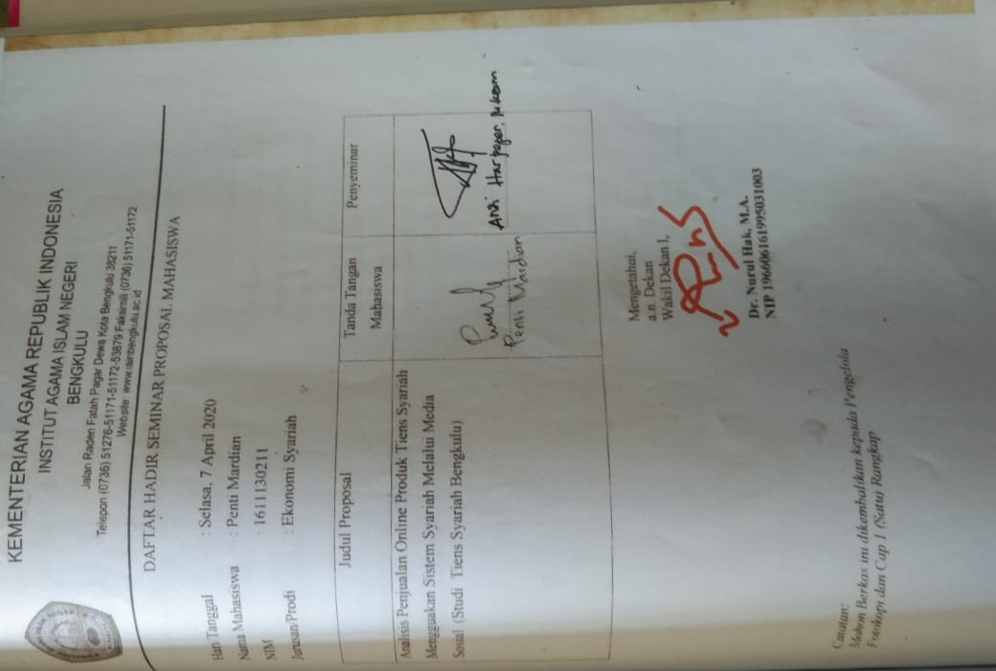
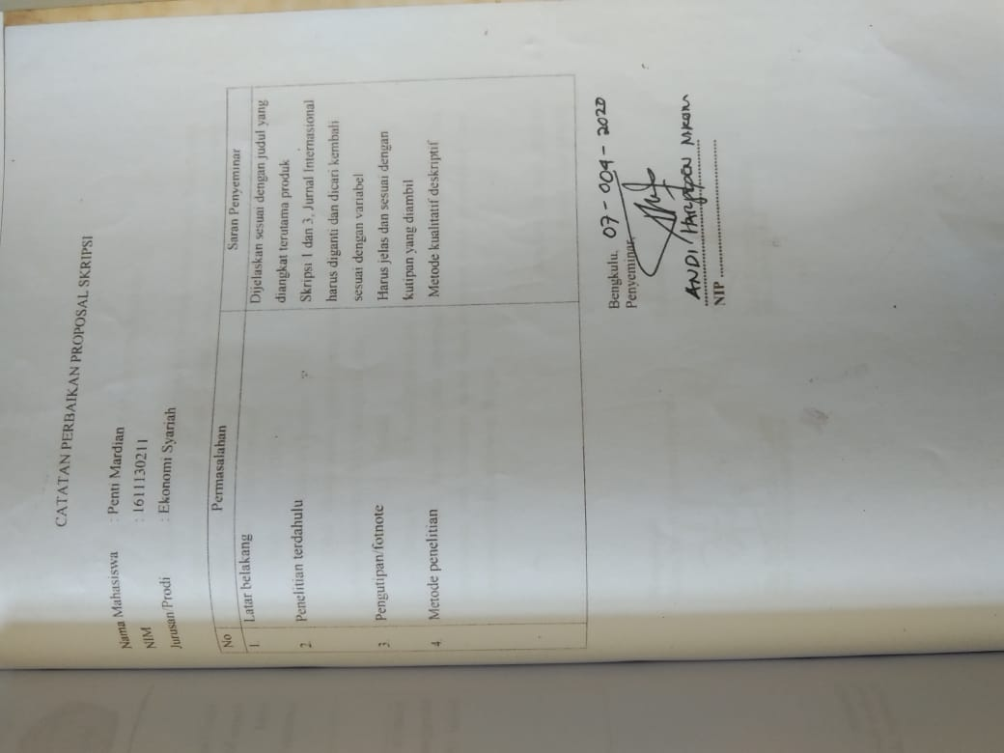

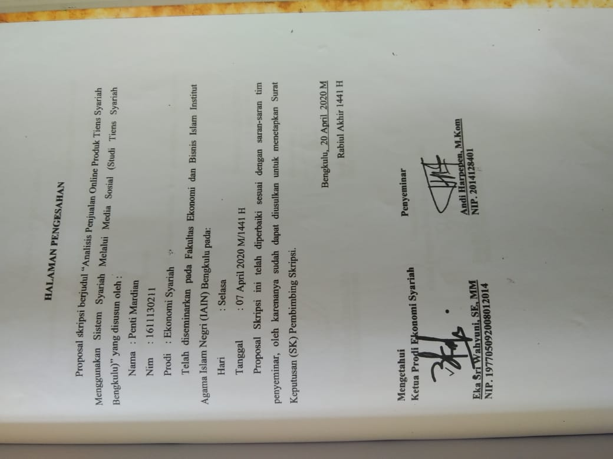

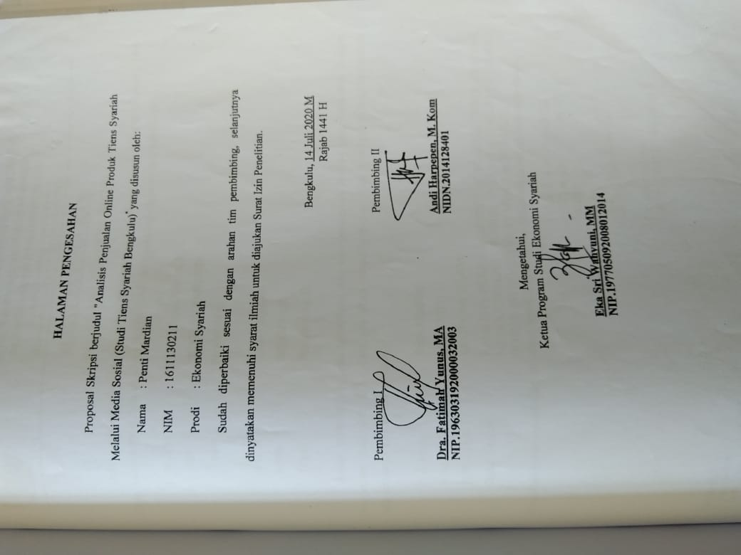

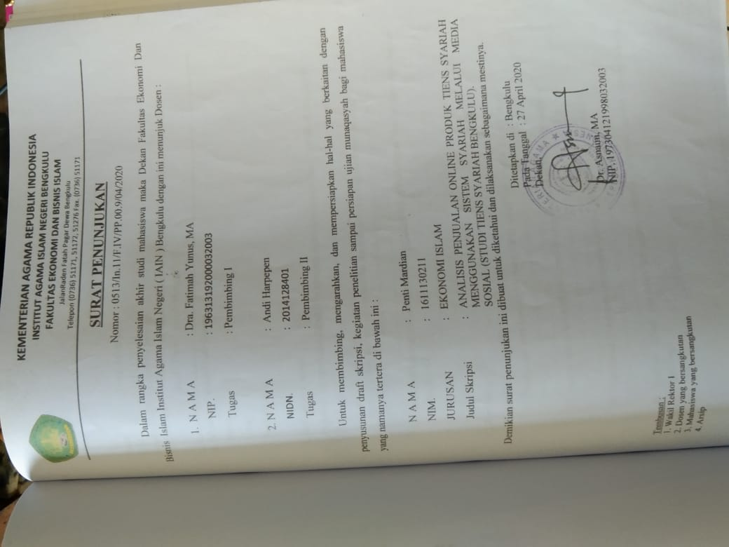

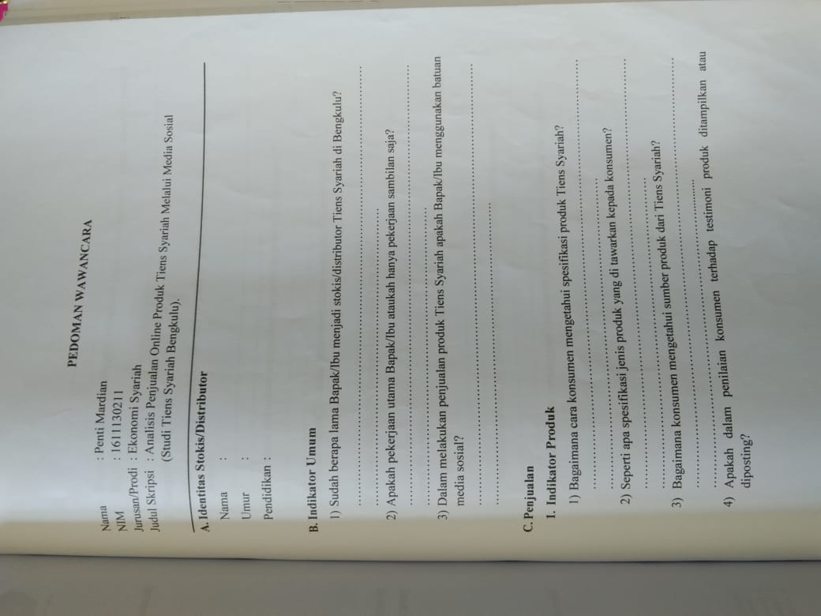

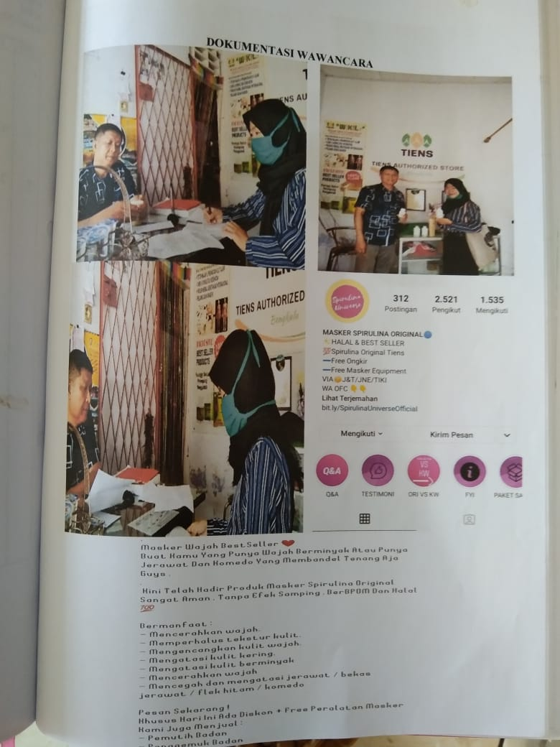

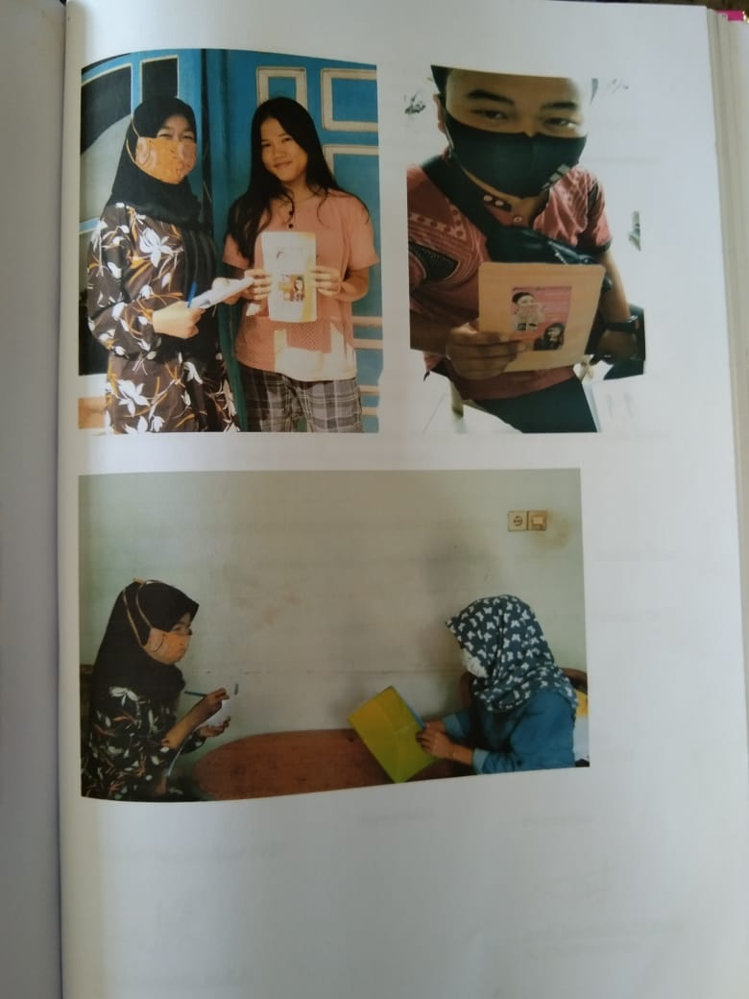

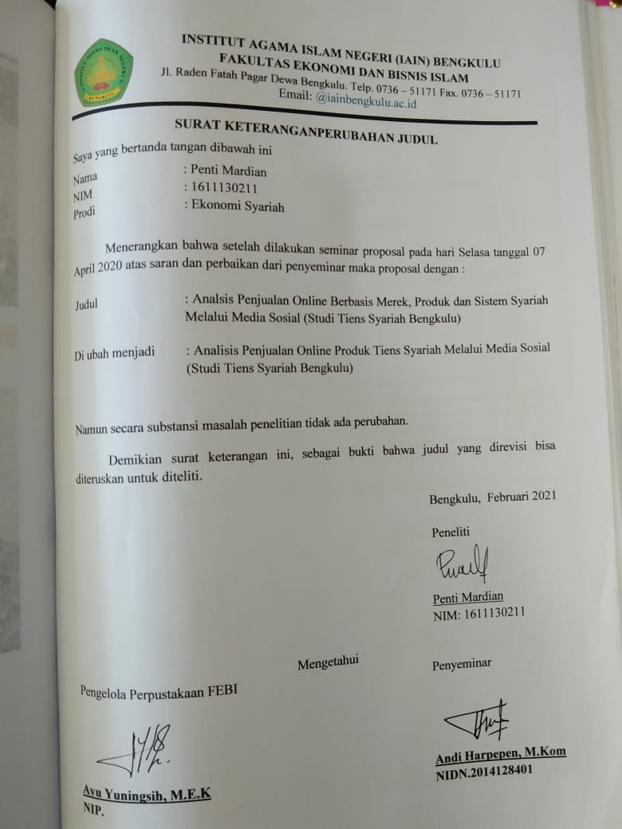
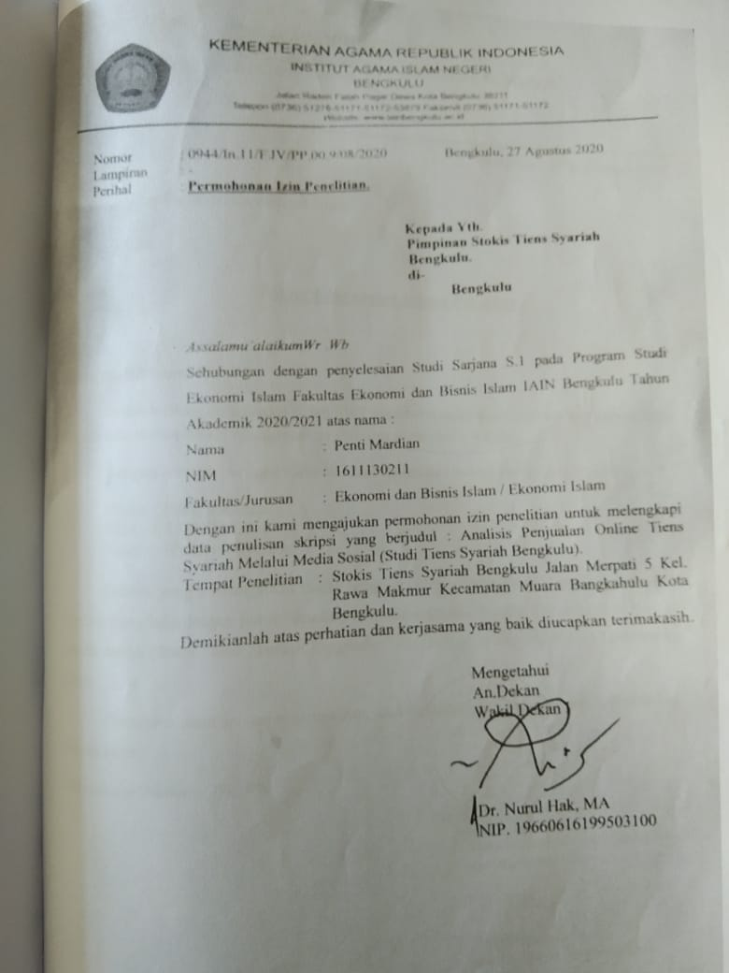
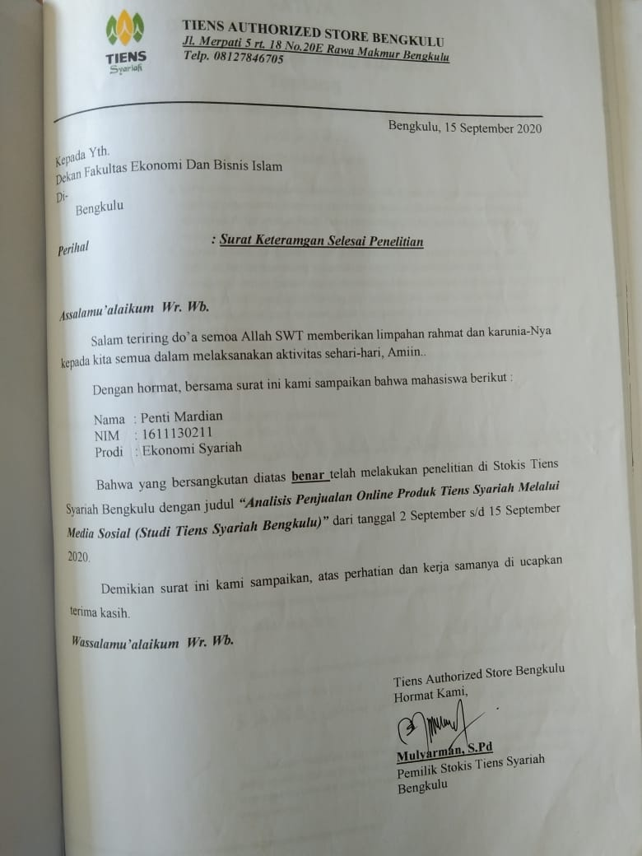
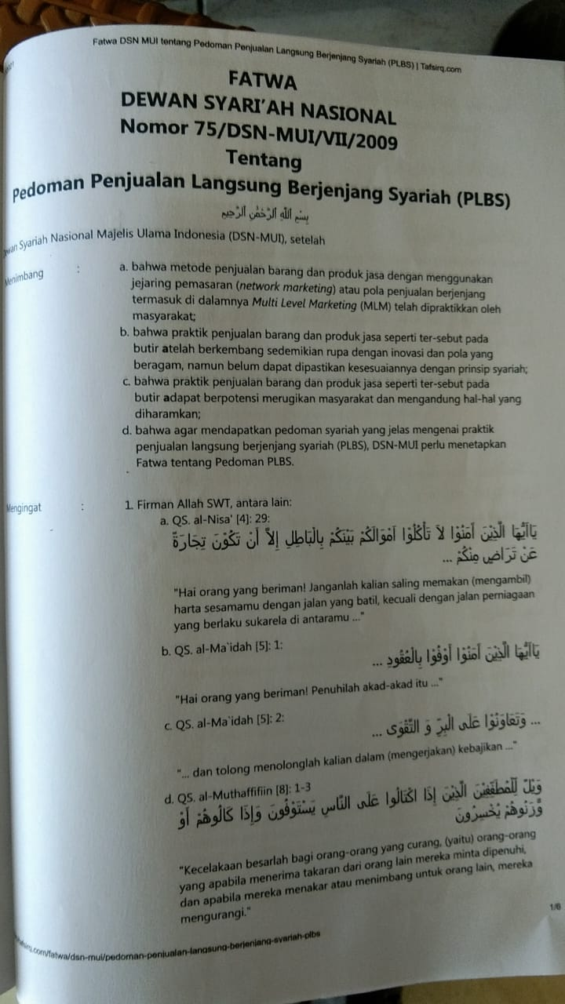
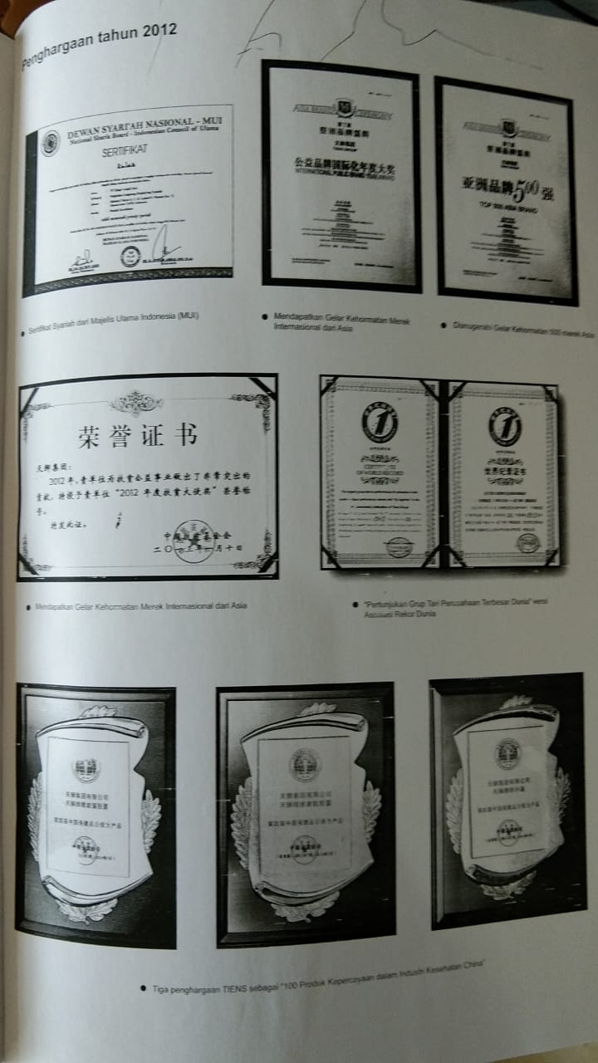
DOKUMENTASI
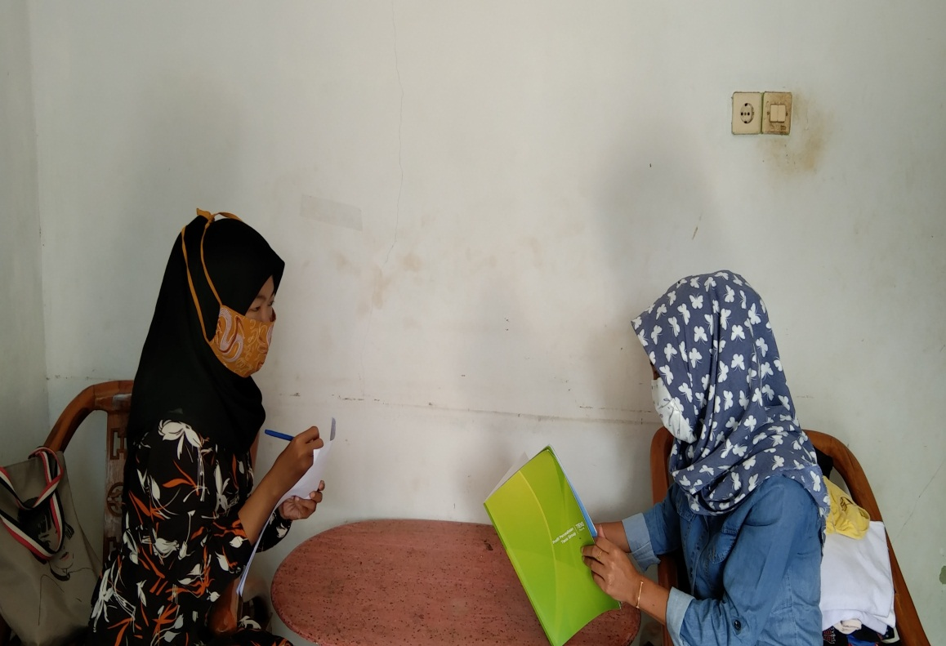

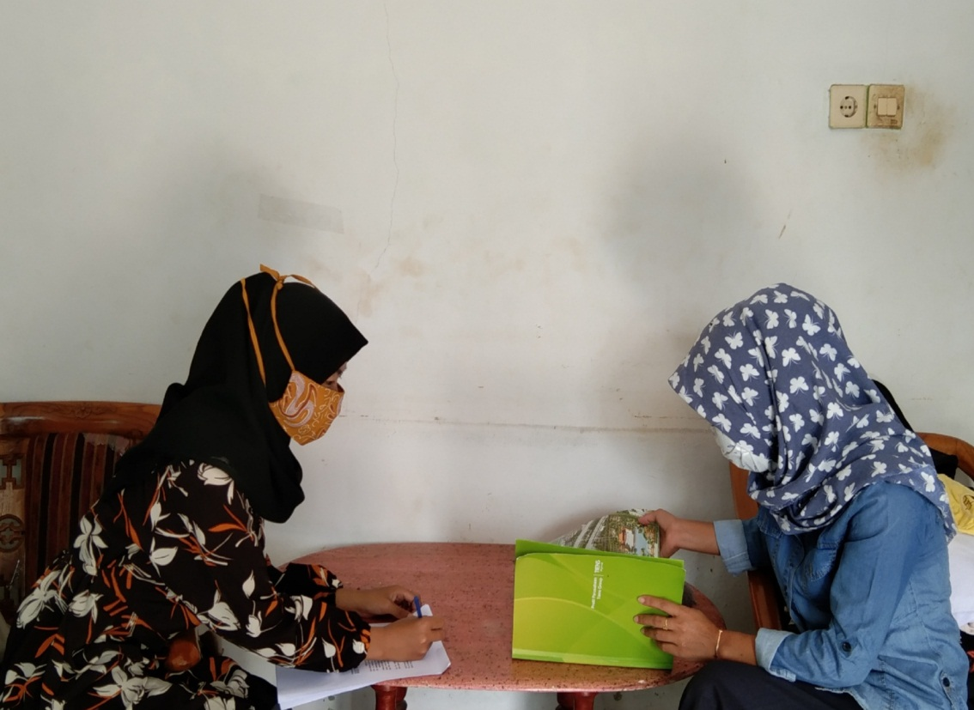

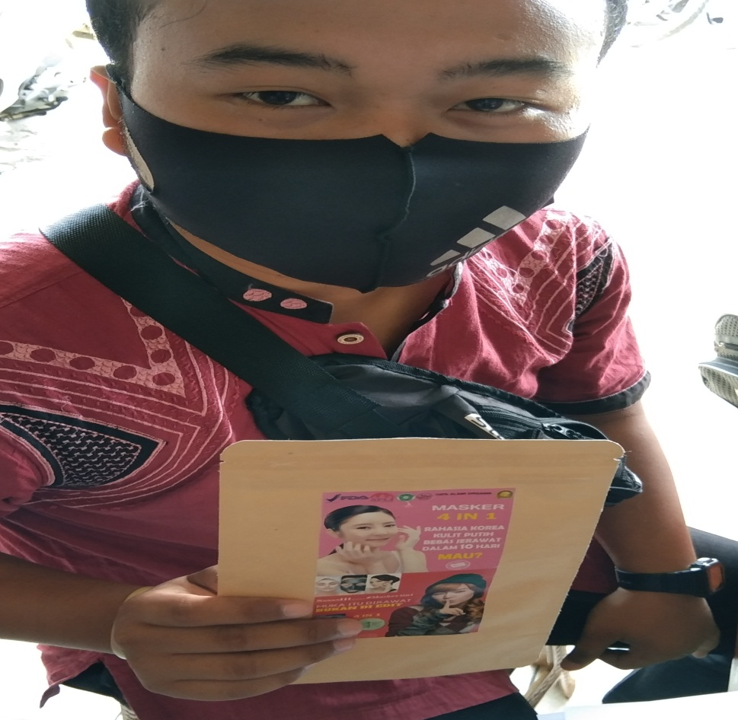

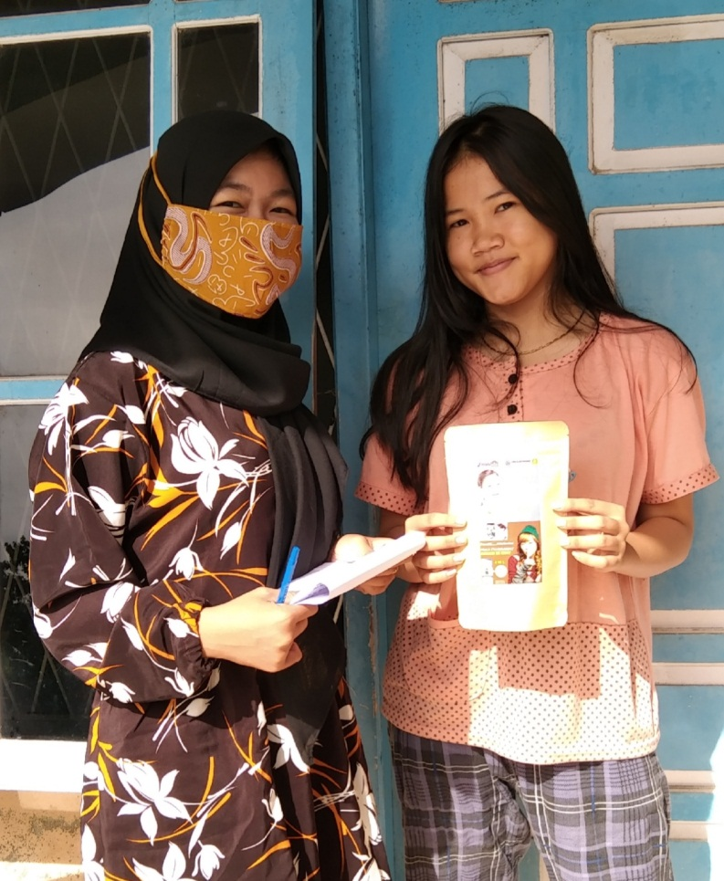

Agus Hermawan, Komunikasi Pemasaran, (Jakarta: Erlangga, 2012), h. 206.
Kuswara, Mengenal MLM Syariah Dari Halal-Haram, Kiat Berwirausaha, Sampai Dengan Pengelolaannya, (Tangerang: QultumMedia, 2015), h. 1
Setyaningsih Sri Utami, Pengaruh Teknologi Informasi Dalam Perkembangan Bisnis, Jurnal Akuntansi dan Sistem Teknologi Informasi, Vol. 8, No.1, April 2010, h. 63
L., Jean –Walker Harrison, The Measurement of Word of Mouth Communication And An Investigation of Service Quality And Customer Commitment As Po- tential Antecedents, Journal of Service Research, Vol. 4, No. 1. 2001, h. 69
Moh. Ah. Subhan ZA, Hak Pilih (KHIYAR) Dalam Transaksi Jual Beli Di Media Sosial Menurut Perspektif Hukum Islam, Jurnal Akademika, Vol. 11, No. 1, Juni 2017, h. 63.
Mardani, Fiqh Syariah: Fiqh Muamalah, (Jakarta: Kencana, 2012), h. 113.
Martini Dwi, Perdagangan Elektronik (E-Commerce) Dalam Perspektif Islam, Jurnal Pascasarjana, Vo. 8, No. 2, 2014, h. 212.
Nur Fadilah, Siti Kalimah, Marketing Syariah : Studi Analisis Produk Kenzie di Gudo Jombang, Jurnal An-nisbah Ekonomi Syariah. Vol. 4, No. 2, 2018, h. 13
Komarudin, Tianshi Dalam Perspektif Fatwa DSN :Dewan Syariah Nasional, (Yogyakarta: PT. Nuansa Pilar Media, 2011), h. 31
Indri Setyo Winarti, Sistem MLM Pada PT Tiens Indonesia Perspektif Al-zari’ah, Skripsi: Fakultas Syariah, IAIN Purwokerto 2020, h. 4
Ahmad Ifham Sholihin, Mencermati Bisnis Penjualan Langsung Berjenjang Syariah (MLM Syariah), diakses: http:///www.kompasiana.com/ifham/mencermati-bisnis-penjualan-langsung-berjenjang-syariah-mlm-syariah_55010286a33311ef6f512cbe, diakses pada 23 Maret 2020, pukul 19.35.
Philip Kotler dan Kevin Lane Keller, Manajemen Pemasaran, ed. 13, (Jakarta: Erlangga, 2009), h. 260.
Dehen Pantar Nusantara, Analisis Pemasaran Multi Level Marketing Pada Perusahaan Tiens International Group Corp. Menurut Pandangan Ekonomi Islam, Skripsi (Program Studi Muamalat Universitas Islam Negeri Syarif Hidayatullah Jakarta, 2010), h. 105
Yulianti, Analisis Strategi Promosi Melalui Pemanfaatan Media Sosial Instagram Dalam Meningkatkan Penjualan Produk Online Shop Ditinjau Dari Perspektif Ekonomi Islam, Skripsi (Prodi Ekonomi Syariah Universitas Islam Negeri Raden Intan Lampung, 2019), h. 88
Aisya Mutiarasari, Implementasi Bisnis Online Syariah Melalui E-Commerce Dalam Meningkatkan Penjualan Di Yukshijab Pasuruan, Skripsi (Program Studi Ekonomi Syariah Universitas Islam Negeri Sunan Ampel Surabaya, 2019), h. 14
Suhardiman Izini dan Rahmani Timorita, Tinjauan Fatwa Dewan Syariah Nasional No: 75/DSN-MUI/VII/2009 Terhadap Penjualan Langsung Berjenjang Syariah Di Tiens Syariah, Jurnal Ekonomi dan Perbankan Syariah, Vol. 3, no. 2, 2017, h. 11
Debi D. Andini dkk, Islamic Branding and Social Media: Implications on Stay Decisions in Shariah Hotel (Survey on Guest Staying at Noor Hotel: Moeslim Boutique Hotel Bandung), in The 2nd International Conference on Islamic Economics, Business, and Philanthropy (ICIEBP) Them: “Sustainability and socio Economic Groeth”, KnE Social Sciences 2019, DOI 10.18502/kss.v3i13.4237, h.645-655
Djam’an Satori, Aan Komariah, Metode Peneitian Kualitatif, (Bandung: Alfabeta, 2014), h. 12
Suryana, Metodologi Penelitian, (Bandung: Universitas Pendidikan Indonesia, 2010), h.19.
Yusuf Muhri, Metode Peneitian, (Jakarta: KENCANA, 2017), h. 330
Yusuf Muri, Metode Penelitian…, h.407
Satori Djam’an, Aan Komariah, Metodologi…, h.219
Hery, Manajemen Pemasaran, (Jakarta:PT. Grasindo, 2019), h. 3
Desi Khamaria, “Penggunaan Media Sosial Dalam Meningkatkan Penjualan Sepeda Motor Bekas Pada Usaha Ayano Motor Di Perawang Menurut Perspektif Ekonomi Islam”, Skripsi: Ekonomi Syariah UIN Sultan Syarif Kasim Riau, 2019 , h.23
Hery, Manajemen Pemasaran,…., h. 4
Philip Kotler, Kevin Lane Keller, Manajemen Pemasaran, (Jakarta: Penerbit Erlangga, 2008), h. 5
Zulkarnain, Ilmu Menjual, (Yogyakarta: Graha Ilmu, 2012), h.10.
Heri Sudarsono, Buku Ajar Manajemen Pemasaran, (Jawa Timur: CV. Pustaka Abadi, 2020), h. 3
M. Nafarin, Penganggaran Prusahaan, (Jakarta: SalembaEmpat, 2009), h. 166.
Assauri, Sofjan, Manajemen Pemasaran, (Jakarta: Rajawali Pers, 2011), h.23.
Fandly Tjiptono, dkk, Pemasaran Strategi, (Yogyakarta: Andi Yogyakarta, 2008), h. 604.
Sadono Sukirno, dkk, Pengantar Bisnis, (Jakarta: Kencana, 2016), h. 151-151.
Basu Swasth, Manajemen Pemasaran, (Yogyakarta: BBFE, 2001), h. 59.
Dendy Sugono, Kamus Besar Bahasa Indonesia (KBBI), (Jakarta: Pusat Bahasa, 2008), h. 79
John M. Echols dan Hasan Shandily, English Indonesia Dicrionary, (Jakarta: Gramedia Pustaka Utama, 2006), h.360
Andi, kamus Istilah Internet, (Semarang : Wahana Komputer, 1997), h. 87
Okky Pamungkas, Pengertian Penjualan Online, Diakses http://okkypamungkas.blogspot.com/2016/06/pengertian-penjualan-online.html?m=1, Pada hari Senin, 1 Juni 2020, Pukul 20:24.
Anggara Farhan, Penting Pelajari Sistem Penjualan Online, Diakses: https://www.beecloud.id/penting-pelajari-sistem-penjualan-toko-online/#:~:text=Sistem%20penjualan%20onlineshop%20diawali%20oleh,website%20ataupun%20lapak%20e%2Dcommerce.&text=Konsumen%20temukan%20barang%20dan%20lakukan,Proses%20pengiriman%20barang%20ke%20konsumen, Pada Jumat, 5 Juni 2020, Pukul 19:40.
Agus Hermawan, Komunikasi Pemasaran… , h. 226.
R. Agus Baktiono, I Putu Artaya, Memilih Media Sosial Sebagai Sarana Bisnis Online Melalui Pendekatan Uji Categorical, Jurnal Manajemen Kinerja, Vol.2, No.2, 2016, h. 2-5
Genelius, Susan, Pemasaran Media Sosial, (Amerika Serikat: Megraw hils Companies, 2011), h. 15
Andres M. Kaplan, User of The World, Unite! The Challenges and Opportunities of Social Media, Business Horizons , v. 53 (1), 2017, h. 59-68
Dewi Kurniawati,.Strategi Pemasaran Melalui Media Sosial dan Minat Beli Mahasiswa. Jurnal Simbolika, Vol. 1, No.2, 2015, h. 193-200.
A.A Manik Pratiwi. Peran Media Sosial Dalam Meningkatkan Penjualan Online Saat Pandemi Covid-19. Jurnal Satyagraha. Vol.03, No.02, Agustus 2020, h. 75
A.A Manik Pratiwi. Peran Media Sosial, …, h. 77
Philip Kotler dan Kevin Lance Keller, Manajemen Pemasaran, Edisi.13, (Jakarta, Erlangga, 2009), h. 260
Ali Hasan, Manajemen Bisnis Syariah: Kaya Di Dunia Terhormat Di Akhirat, (Yogyakarta: Pustaka Pelajar, 2009), hal. 218
Gemala Dewi, dkk, Hukum Perikatan Islam Di Indonesia, (Jakarta: Kencana Prenada, 2013), h. 198.
M. Nur Rianto Al Arif, Penjualan Online Berbasis Media Sosial Dalam Perspektif Ekonomi Islam, Jurnal Wacana Hukum Islam dan Kemanusiaan, Vol. 13, No. 1, Juni 2013, h. 42
Friska Muthi Wulandari, Jual Beli Online yang aman dan Syar’I (Studi Terhadap Pandangan Pelaku Bisnis Online di Kalangan Mahasiswa dan Alumni Fakultas Syari’ah dan Hukum UIN Sunan Kalijaga), Skripsi (Program Studi Muamalat Fakultas Syari’ah dan Hukum UIN Sunan Kalijaga Yogyakarta, 2015), h. 214 , h. 214
Urwul Wusko Any, Pengaruh Merek Syari’ah, Pelayanan Syari’ah dan Proses Syari’ah terhadap Corporate Image, dikutip dari: Jurnal Yudharta. ac.id/v2/index.php/malia/article/view/367, Pada Hari Selasa, Tanggal 6 Juli 2020, Pukul 10.33 WIB.
Oni Sahroni, M. Hasanuddin, Fikih Muamalah: Dinamika Teori akad dan Implementasinya Dalam Ekonomi Syariah, Ed. 1, Cet. 1, (Jakarta: RajGrafindo Persada, 2016), h. 4.
Martini Dwi, Perdagangan Elektronik… , h. 216.
Oni Sahroni, M. Hasanuddin, Fikih Muamala…, h. 22
Muhammad Amru Rahman, Sistem Jual Beli Online Di Supplier Herbal Murah Surabaya Perspektif Akad Al-Salam, Jurnal Maliyah, Vol. 06, No. 1, Juni 2016, h. 1217-1218.
Lukman Hakim, Prinsip-Prinsip Ekonomi Islam, (Jakarta: Erlangga, 2012), h. 116
Lukman Hakim, Prinsip-Prinsip Ekonomi Islam…,h.118
Mulyarman, (Pemilik Stokis Tiens Syariah Kota Bengkulu), 2 September 2020
Maulida, (Member Tiens Syariah Kota Bengkulu), 3 September 2020
Candra, (Member Tiens Syariah), 3 September 2020
Mulyarman, (Pemilik Stokis Tiens Syariah Kota Bengkulu), 2 September 2020
Maulida, (Member Tiens Syariah), 3 September 2020
Erni, (Konsumen Tiens Syariah), 3 September 2020
Mulyarman, (Pemilik Stokis Tiens Syariah Kota Bengkulu), 2 September 2020

